EDITAL DE PREGÃO PRESENCIAL
PREGÃO PRESENCIAL Nº 20/2023
TIPO: MENOR PREÇO POR ITEM

O Prefeito Municipal em exercício de Capela de Santana, no uso de suas atribuições, torna público, para conhecimento dos interessados, que, na Prefeitura Municipal de Capela de Santana, sita a Avenida Cel. Orestes Lucas, nº2335, encontra-se aberta licitação na modalidade de PREGÃO, nos termos da Lei n° 10.520 de 17 de julho de 2002, com a aplicação subsidiária da Lei Federal nº 8.666/93 e suas alterações posteriores, encerrando-se o prazo para recebimento dos envelopes da PROPOSTA E DOS DOCUMENTOS DE HABILITAÇÃO NO DIA 16 DE JANEIRO DE 2024
ATÉ 07:30 HORAS, no Setor de Licitações do Município, Capela de Santana/RS. A sessão será conduzida pelo Pregoeiro e Equipe de apoio do Município nomeado Comissão designada pela Portaria nº 432/2023, sendo auxiliado nos trabalhos pela respectiva Equipe de Apoio, designada nos autos do processo em epígrafe.

1. Os envelopes nº 01 – Proposta Comercial, nº 02 – Documentação, bem como os documentos necessários para o Credenciamento, deverão ser entregues até a data e horário abaixo, a saber:

- Data: 16 de JANEIRO de 2024
- Local: Setor de Licitações da Prefeitura Municipal
- Horário: 12:30 hs

1.2. A etapa de lances da licitação se realizará na data do dia 16 de janeiro de 2023 às 12:30hs.

2- OBJETO:

2.1. Constitui objeto da presente licitação a seleção de propostas visando o menor preço, para a CONTRATAÇÃO DE EMPRESA PARA REALIZAR SERVIÇOS DE TRANSPORTE ESCOLAR, a ser executado pelo menor preço do KM (quilometro) rodado por itinerário (menor preço por item), conforme descrito e especificado no ANEXO I - Termo de referência.

3 – DA APRESENTAÇÃO DAS PROPOSTAS:

3.1. No dia, hora e local designado neste Edital, Item 1 letras a, b, e c, na presença das licitantes e demais pessoas presentes à Sessão Pública, o Pregoeiro, inicialmente, receberá os envelopes contendo as propostas comerciais e os documentos exigidos para a habilitação, em envelopes distintos, fechados, contendo na parte externa, a seguinte identificação:

- NOME DA EMPRESA (PARTICIPANTE)
PREGÃO PRESENCIAL Nº 20/2023
PREFEITURA MUNICIPAL DE CAPELA DE SANTANA
ENVELOPE Nº 01 – PROPOSTA COMERCIAL
TELEFONE, E-MAIL

- NOME DA EMPRESA (PARTICIPANTE)
PREGÃO PRESENCIAL Nº 20/2023
PREFEITURA MUNICIPAL DE CAPELA DE SANTANA
ENVELOPE Nº 02 – DOCUMENTAÇÃO
TELEFONE, E-MAIL

3.1.1. A não comprovação de que o interessado ou seu representante legal possui poderes específicos para atuar no certame, impedirá a licitante apenas de ofertar lances verbais, o que não desclassifica a sua Proposta Comercial, lavrando-se, em ata, o ocorrido.

3.1.2. Em nenhuma hipótese serão recebidas propostas e documentação fora do prazo estabelecido neste Edital.

3.2 - CREDENCIAMENTO:

3.2.1. Para participação de representante da empresa proponente, no ato da abertura, o mesmo deverá ser autorizado através de procuração ou credenciamento, conforme modelo ANEXO V - Credenciamento, Cópia da Cédula de Identidade, Contrato Social em cópia autenticada e Declaração para Habilitação conforme modelo ANEXO VI deste edital, para certificação que o mesmo possua poderes para formular propostas e praticar os demais atos inerentes ao certame. Em caso de participação do proprietário da proponente, este deverá apresentar Contrato Social em cópia autenticada e Declaração para Habilitação conforme modelo ANEXO VI deste edital.

3.2.2. A não comprovação de que o interessado ou seu representante legal possui poderes específicos para atuar no certame, impedirá a licitante de ofertar lances verbais, lavrando-se, em ata, o preço orçado na proposta.

3.2.3. Em nenhuma hipótese serão recebidas propostas e documentação fora do prazo estabelecido neste Edital.

4- DAS CONDIÇÕES DE PARTICIPAÇÃO:

4.1. Poderão participar da presente licitação todas as pessoas jurídicas legalmente autorizadas a atuarem do ramo pertinente ao objeto desta licitação, que atenderem a todas as exigências contidas neste Edital.

4.2. Não poderão participar, direta e indiretamente, da presente licitação as empresas que:

4.2.1. Se encontrem sob falência, concordata, recuperação judicial ou extrajudicial, concurso de credores, dissolução, liquidação ou empresas estrangeiras que não funcionam no país;

4.2.2. O autor do projeto, básico ou executivo, pessoa física ou jurídica;

4.2.3. Servidor ou dirigente de órgão ou entidade contratante ou responsável pela licitação.

4.3. O licitante arcará integralmente com todos os custos de preparação e apresentação de sua proposta, independente do resultado do procedimento licitatório.

5 - DA PROPOSTA COMERCIAL:

5.1. A Proposta Comercial contida no Envelope n° 01 deverá ser apresentada na forma e requisitos indicados nos subitens a seguir:

5.1.1. Emitida por computador ou datilografada, de preferência, redigida com clareza, sem emendas, rasuras, acréscimos ou entrelinhas, devidamente datada e assinada pelo responsável pela empresa.

5.1.2. Conter razão social completa e CNPJ da licitante.

5.1.3. Descrição geral quanto ao objeto a ser fornecido, de acordo com as especificações constantes no item 2 - DO OBJETO, constando os valores unitários, em moeda corrente nacional, em algarismos arábicos, com no máximo 2 (duas) casas decimais.

5.1.3.1. No preço cotado já estão incluídas eventuais vantagens e/ou abatimentos, impostos, taxas e encargos sociais, obrigações trabalhistas, previdenciárias, fiscais e comerciais, assim como despesas com transportes e deslocamentos e outras quaisquer que incidam sobre a contratação.
5.1.3.1.1. As despesas com transportes, cargas e descargas, seguros, impostos e outras correrão sempre por conta e risco do fornecedor, devendo, portanto, estar incluído(s) no preço do(s) objeto(s) cotado(as), quando for o caso.
5.1.3.1.2. . No preço cotado já estão incluídas todas as despesas que influem nos custos, tais como: encargos/obrigações sociais, trabalhistas, fiscais, custos com pessoal, taxas de qualquer natureza, seguros, custos variáveis (como combustível, óleo/lubrificante, …), manutenção (mecânica/pneus/…), percentual de lucro, custo, transporte, frete, tributos (impostos, taxas, emolumentos, contribuições fiscais e para fiscais), encargos comerciais ou de qualquer natureza, incidentes ou necessárias para o cumprimento do objeto e todos os ônus diretos e indiretos, conforme edital, Termo de Referência (Anexo I) e Planilha de Custos – quando for o caso;

5.1.4. Não serão admitidos preços diferenciados para o mesmo item do objeto.

5.1.5. Conter prazo de validade da proposta de, no mínimo, 60 (sessenta) dias, contados da data-limite para a entrega dos envelopes.

5.1.6. Conter a identificação do representante da empresa e a respectiva assinatura.

5.1.7. Dados bancários para pagamento (banco, agência e conta corrente).

6 - DA HABILITAÇÃO:

6.1. Os interessados para poderem concorrer ao objeto do presente Edital deverão apresentar no envelope n° 02— Documentação, os seguintes documentos:

6.1.1. Ato constitutivo, estatuto ou contrato social com todas as alterações, devidamente registrado, que poderá ser substituído por documento consolidado das alterações devidamente comprovado o último registro no órgão próprio. Salvo os que apresentarem no credenciamento.

6.1.2. Prova de inscrição no Cadastro Nacional de Pessoas Jurídicas (CNPJ);

6.1.3. Prova de inscrição no cadastro de contribuintes estadual ou municipal, se houver, relativo ao domicílio ou sede do licitante, pertinente ao seu ramo de atividade e compatível com o objeto contratual;

6.1.4. Certidão Negativa de Débitos da Fazenda Nacional (Portaria MF 358/2014);

6.1.5. Prova de regularidade para com a Fazenda Estadual, da sede da proponente;

6.1.6. Prova de regularidade para com a Fazenda Municipal, da sede da proponente;

6.1.7. Prova de regularidade relativa ao Fundo de Garantia por Tempo de Serviço - FGTS;

6.1.8. Prova de regularidade junto ao Instituto Nacional de Seguridade Social - INSS.

6.1.9. Certidão negativa de falência ou concordata expedida pelo distribuidor do Foro da sede da pessoa jurídica do licitante, emitida a menos de 60 (sessenta) dias da data de abertura da presente licitação, estipulada no preâmbulo deste edital, quando não houver prazo de validade expresso no documento.

6.1.10. Prova de inexistência de débitos inadimplidos perante a Justiça do Trabalho, mediante a apresentação de Certidão Negativa de Débitos Trabalhistas - CNDT;

6.1.11. Alvará de Licença de Localização;

6.1.12. Declaração da proponente, de cumprimento do disposto no inciso XXXIII do artigo 7° da Constituição Federal (conforme modelo constante do ANEXO IV, do presente edital);

6.1.13. Declaração de Idoneidade e que não tenha suspensão do direito de licitar ou contratar com o poder público; (ANEXO VIII)

6.1.14. Declaração de que cumpre os requisitos do edital (ANEXO IX)

6.1.15 - Qualificação Técnica:
a) Declaração que conhece previamente o(s) itinerário(s) e as condições locais. (Anexo X), conforme art. 30, inc. III da Lei 8.666/93.
b) Declaração de ciência de entrega de documentação obrigatória para assinatura do contrato (aptidão técnica) (Anexo XI).

6.2. O envelope deverá estar lacrado com cola evitando assim sua violação.

6.3. Os documentos de habilitação deverão ser apresentados em original ou por fotocópia previamente autenticada em Cartório ou por servidor da Administração, e estar dentro de seus prazos de validade na data prevista para a entrega e abertura dos envelopes.

6.3.1. Quando se tratar de cópia de documento obtido através da Internet, este não precisa ser autenticado, uma vez que terá sua validade confirmada pela mesma via pelo pregoeiro, caso necessário.

6.4. Caso a validade não conste dos respectivos documentos, estes serão considerados válidos por um período de 60 (sessenta) dias, contados a partir da data de sua emissão.

6.4.1. Para participação de representante da empresa proponente, no ato da abertura desta licitação, o mesmo deverá ser autorizado através de procuração, credenciamento e/ou autorização, a qual ficará arquivada no processo licitatório, conforme item 3.2.1.

6.5. Se a licitante for matriz, todos os documentos deverão estar em seu nome, e da mesma forma se for filial;

6.5.1. No caso de licitante filial, serão dispensados aqueles documentos que pela própria natureza ou em razão da centralização de recolhimento, comprovadamente, forem emitidos somente em nome da matriz;

Obs: os documentos devem estar organizados na ordem conforme solicitado no edital, todos os dados devem estar sem rasuras ou emendas.

7- DA PARTICIPAÇÃO DE MICRO EMPRESA E EMPRESA DE PEQUENO PORTE:

7.1. Se a participante do certame for empresa de pequeno porte ou microempresa, devidamente comprovada, deverá apresentar declaração conforme ANEXO VII - Declaração de Porte Empresarial, para ser beneficiada pelo que estabelece a Lei Complementar n°. 123/2006, no seu art. 43.

7.2. Havendo alguma restrição na comprovação de regularidade fiscal e trabalhista, será assegurado o prazo de cinco dias úteis, cujo termo inicial corresponderá ao momento em que o proponente for declarado vencedor do certame, prorrogável por igual período, a critério da administração pública, para regularização da documentação, para pagamento ou parcelamento do débito e para emissão de eventuais certidões negativas ou positivas com efeito de negativa.

7.3. A não regularização da documentação, no prazo previsto no subitem 7.1, implicará decadência do direito à contratação, sem prejuízo das sanções previstas no art. 81 da Lei no 8.666, de 21 de junho de 1993, sendo facultado à Administração convocar os licitantes remanescentes, na ordem de classificação, para a assinatura do contrato, ou revogar a licitação.

7.4. Nas licitações será assegurada, como critério de desempate, preferência de contratação para as microempresas e empresas de pequeno porte.

7.5. Entende-se por empate aquelas situações em que as propostas apresentadas pelas microempresas e empresas de pequeno porte sejam iguais ou até 5% (cinco por cento) superiores à proposta mais bem classificada.

7.6. Para efeito do disposto no art. 44 da Lei Complementar acima mencionada, ocorrendo o empate, proceder-se-á da seguinte forma:

7.6.1. A microempresa ou empresa de pequeno porte mais bem classificada poderá apresentar proposta de preço inferior àquela considerada vencedora do certame, situação em que será adjudicado em seu favor o objeto licitado.

7.6.2. Não ocorrendo à contratação da microempresa ou empresa de pequeno porte, na forma do inciso I do caput do artigo 44, da Lei Complementar nº 123/2006, serão convocadas as remanescentes que porventura se enquadrem na hipótese dos § 1° e 2° do art. 44 da referida Lei Complementar, na ordem classificatória, para o exercício do mesmo direito.

7.6.3. No caso de equivalência dos valores apresentados pelas microempresas e empresas de pequeno porte que se encontrem nos intervalos estabelecidos nos § § 1° e 2° do art. 44 da Lei Complementar n° 123/06, será realizado sorteio entre elas para que se identifique aquela que primeiro poderá apresentar melhor oferta.

7.6.4. Na hipótese da não contratação nos termos previstos no caput do artigo 44, da Lei Complementar n° 123/06, o objeto licitado será adjudicado em favor da proposta originalmente vencedora do certame.

7.6.5. O disposto no artigo 44 da Lei Complementar n°. 123/06 somente se aplicará quando a melhor oferta inicial não tiver sido apresentada por microempresa ou empresa de pequeno porte.

7.6.6. O envelope de documentação que não for aberto ficará em poder do pregoeiro pelo prazo de 60 (sessenta) dias, a contar da homologação da licitação, devendo a licitante retirá-lo, após aquele período, no prazo de 5 (cinco) dias, sob pena de inutilização do envelope.

8 - DOS PROCEDIMENTOS DE JULGAMENTO:

8.1. Serão abertos primeiramente os envelopes contendo as Propostas Comerciais, que deverão estar em conformidade com as exigências do presente edital, o qual se classificará a proposta de MENOR PREÇO POR ITEM e aquelas que apresentem valores sucessivos e superiores até o limite de 10% (dez por cento), relativamente à de menor preço.

8.2. Não havendo, pelo menos, três ofertas nas condições definidas no item anterior, poderão os autores das melhores propostas, até o máximo de três, oferecer novos lances verbais e sucessivos, quaisquer que sejam os preços oferecidos.

8.3. No curso da Sessão, os autores das propostas que atenderem aos requisitos dos itens anteriores, devidamente credenciados, serão convidados individualmente, a apresentarem novos lances verbais e sucessivos, a partir do autor da proposta classificada de maior preço, até a proclamação do vencedor.

8.4. Caso duas ou mais propostas iniciais apresentem preços iguais, será realizado sorteio para determinação da ordem de oferta dos lances.

8.5. A oferta dos lances deverá ser efetuada, no momento em que for conferida a palavra à licitante, na ordem decrescente dos preços.

8.6. É vedada a oferta de lance com vista ao empate.

8.7. Dos lances ofertados não caberá retratação.

8.8. A desistência em apresentar lance verbal, quando convocado pelo pregoeiro, implicará a exclusão do licitante da etapa de lances verbais e na manutenção do último preço apresentado pelo licitante, para efeito de ordenação das propostas.

8.9. Caso os licitantes não apresentem lances verbais, será verificada a conformidade entre a proposta escrita MENOR PREÇO POR ITEM e o valor estimado para a contratação, podendo, o pregoeiro, negociar diretamente com o proponente para que seja obtido preço melhor.

8.10. O encerramento da etapa competitiva dar-se-á quando, convocados pelo Pregoeiro, os licitantes manifestarem seu desinteresse em apresentar novos lances.

8.11. Encerrada a etapa competitiva e ordenadas as ofertas, de acordo com o menor preço apresentado, o Pregoeiro verificará a aceitabilidade da proposta de valor mais baixo comparando-o com os valores consignados em Planilha de Custos - quando for o caso, decidindo, motivadamente, a respeito.

8.12. Sendo considerada aceitável a proposta comercial da licitante que apresentou o menor preço, desde que a proposta tenha sido apresentada de acordo com as especificações deste edital, que atendam aos requisitos do item 05, e seja compatível com o preço de mercado. O Pregoeiro procederá à abertura de seu envelope n° 02 - DOCUMENTAÇÃO, para verificação do atendimento das condições de habilitação fixadas no item “6” deste Edital.

8.13. Constatada a conformidade da documentação com as exigências impostas pelo edital, a licitante será declarada vencedora, sendo-lhe adjudicado o objeto.

8.14. Em caso de a licitante desatender às exigências habilitatórias, o Pregoeiro a inabilitará e examinará as ofertas subsequentes e a qualificação das licitantes, na ordem de classificação e assim sucessivamente, até a apuração de uma que atenda ao edital, sendo a respectiva licitante declarada vencedora.

8.15. Se a oferta não for aceitável por apresentar preço excessivo, o Pregoeiro poderá negociar com a licitante vencedora, com vistas a obter preço melhor.

8.16. Encerrado o julgamento das propostas e da habilitação, o pregoeiro declarará o vencedor, proporcionando, a seguir, a oportunidade às licitantes para que manifestem a intenção de interpor recurso, esclarecendo que a falta desta manifestação, imediata e motivada, importará na decadência do direito de recurso por parte da licitante, registrando na ata da Sessão a síntese das razões de recurso apresentadas, bem como o registro de que todos os demais licitantes ficaram intimados para, querendo, se manifestar sobre as razões do recurso no prazo de 03 (três) dias, após o término do prazo do recorrente, proporcionando-se, a todos, vista imediata do processo.

8.17. A ausência do licitante ou sua saída antes do término da Sessão Pública caracterizar-se-á como renúncia ao direito de recorrer.

8.18. Da Sessão Pública do Pregão será lavrada ata circunstanciada, contendo, sem prejuízo de outros, o registro dos licitantes credenciados, das propostas escritas e verbais apresentadas, na ordem de classificação, da análise da documentação exigida para a habilitação e dos recursos interpostos, estes, em conformidade com as disposições do item acima.

8.19. A Ata Circunstanciada deverá ser assinada pelo Pregoeiro e por todos os licitantes presentes.

8.20. Caso haja necessidade de adiamento da Sessão Pública, será marcada nova data para a continuação dos trabalhos, devendo ficar intimadas, no mesmo ato, os licitantes presentes.

9 - DOS CRITÉRIOS DE JULGAMENTO E ADJUDICAÇÃO:

9.1. No julgamento das propostas, serão consideradas vencedoras as de MENOR PREÇO POR ITEM, desde que atendidas às especificações constantes deste Edital.

9.2. A adjudicação do objeto deste PREGÃO será MENOR PREÇO POR ITEM, às licitantes cujas propostas sejam consideradas vencedoras.

10 - DOS RECURSOS ADMINISTRATIVOS:

10.1. Tendo a licitante imediatamente e motivadamente manifestado a intenção de recorrer na Sessão Pública do Pregão terá ela o prazo de 03 (três) dias consecutivos para apresentação das razões de recurso.

10.2. As demais licitantes, já intimadas na Sessão Pública acima referida, terão o prazo de 03 (três) dias consecutivos para apresentarem as contrarrazões, que começará a correr do término do prazo da recorrente.

10.3. A manifestação na Sessão Pública e a motivação, no caso de recurso, são pressupostos de admissibilidade dos recursos.

10.4. O (s) recurso (s) será (ao) dirigido (s) ao Departamento de Protocolo da Prefeitura Municipal de Capela de Santana, e, por intermédio do Pregoeiro, será (ao) encaminhado (s) ao Departamento de Assuntos Jurídicos e posteriormente ao Prefeito Municipal, devidamente informado, para apreciação e decisão, no prazo de 05 (cinco) dias.

11 - DA ADJUDICAÇÃO E HOMOLOGAÇÃO

11.1. Constatado o atendimento das exigências fixadas no Edital, a licitante será declarada vencedora, sendo-lhe adjudicado o objeto do certame.

11.2. Em caso de desatendimento às exigências habilitatórias, o Pregoeiro inabilitará a licitante e examinará as ofertas subsequentes e qualificação das licitantes, na ordem de classificação e, assim, sucessivamente, até a apuração de uma que atenda o Edital, sendo a respectiva licitante declarada vencedora, ocasião em que o Pregoeiro poderá negociar diretamente com o proponente para que seja obtido preço melhor.

11.3. Encerrado o julgamento das propostas e da habilitação, o Pregoeiro proclamará a vencedora, proporcionando, a seguir, a oportunidade aos licitantes para que manifestem a intenção de interpor recurso, esclarecendo que a falta dessa manifestação, imediata e motivada, importará na decadência do direito de recurso por parte do licitante. Constará na ata da Sessão a síntese dos motivos do recurso, o prazo para apresentar as razões do recurso, bem como o registro de que todos os demais licitantes ficaram intimados para, querendo, manifestarem-se sobre as razões do recurso no prazo de 03 (três) dias úteis, após o término do prazo da recorrente, proporcionando-se, a todos, vista imediata do processo.

12-DA CONTRATAÇÃO:

12.1. Após a homologação do resultado, a licitante vencedora será intimada para assinatura do contrato, no prazo de 05 (cinco) dias úteis, sob pena de decair do direito à contratação, sem prejuízo das sanções previstas na cláusula “15”, deste Edital.

12.2. Caso a licitante vencedora recuse-se, injustificadamente, a assinar o contrato, no prazo e condições estabelecidas, a licitante subsequente na ordem de classificação, será notificada para fazê-lo nas condições por ela proposta, ocasião em que será realizada nova Sessão Pública, retomando-se a fase de habilitação, sem prejuízo de que o pregoeiro negocie, diretamente, com o proponente para que seja obtido preço melhor.

12.3. O Contratado é responsável por todos os ônus e obrigações concernentes à legislação fiscal, social e tributária, bem como pelos danos e prejuízos que a qualquer título causar à Prefeitura Municipal de Capela de Santana e/ou a terceiros, em decorrência do objeto desta licitação, respondendo por si e seus sucessores.

13 - DOS RECURSOS ORÇAMENTÁRIOS:

13.1. Os recursos orçamentários destinados ao objeto em questão provirão da seguinte dotação orçamentária:

06.02.3.3.90.39.32 (17063)
06.02.3.3.90.39.32 (17062)
06.02.3.3.90.39.32 (17060)
06.02.3.3.90.39.32 (17061)

14 - DO PAGAMENTO:

14.1. O pagamento será efetuado em até 30 (trinta) dias após a entrega/execução do objeto, desde que de acordo com os quantitativos solicitados, a contar do recebimento da documentação fiscal devidamente atestada pela(s) secretaria(s) pertinente(s).

15 - DAS PENALIDADES:

15.1. Ressalvados os motivos de força maior devidamente comprovado e a critério do MUNICÍPIO, se a licitante vencedora não cumprir com as obrigações assumidas ou preceitos legais, serão aplicadas as penalidades nos termos do artigo 7° da Lei 10.520, de 17 de julho de 2002, e da Lei 8.666/93 se a licitante, convocada dentro do prazo de validade da sua proposta, não celebrar o contrato, deixar de entregar ou apresentar documentação falsa exigida para o certame, ensejar o retardamento da execução de seu objeto, não mantiver a proposta, falhar ou fraudar na execução do Contrato, comportar-se de modo inidôneo ou cometer fraude fiscal, ficará impedido de licitar e contratar com a União, Estados, Distrito Federal ou Municípios, e será descredenciado nos sistemas de cadastramento de fornecedores, sem prejuízo das multas previstas neste Edital e das demais cominações legais.

16 - DA RESCISÃO:

16.1. A rescisão do presente poderá ser:

16.1.1. Determinada por ato unilateral e escrito da Administração, nos casos enumerados nos incisos I a XII e XVII do artigo 78 da Lei n° 8.666/93 e suas alterações posteriores;

16.1.2. A inexecução total ou parcial do presente enseja sua rescisão pela Administração, com as consequências previstas no item 15.1 deste Edital;

16.1.3. Amigável, por acordo entre as partes, mediante autorização escrita e fundamentada da autoridade competente, reduzida a termo no processo licitatório, desde que haja conveniência da Administração;

16.1.4. Em caso de rescisão prevista nos incisos XII a XVII do artigo 78 da Lei n° 8.666/93 e suas alterações posteriores, sem que haja culpa da proponente vencedora, será esta ressarcida dos prejuízos regulamentares comprovados, quando os houver sofrido.

17 - DAS OBRIGAÇÕES DA EMPRESA VENCEDORA:

17.1. A empresa vencedora obriga-se a:

17.1.1 Aceitar acréscimos ou supressões que o MUNICÍPIO solicitar, até o limite permitido pelo parágrafo 1° do artigo 65 da Lei n° 8.666/93 e suas alterações posteriores;

17.1.2. Responder por todos os ônus e obrigações concernentes à legislação fiscal, social e tributária, bem como pelos danos e prejuízos que a qualquer título causar à Prefeitura Municipal de Capela de Santana e/ou a terceiros, em decorrência do objeto desta licitação, respondendo por si e seus sucessores.

17.1.3. Entregar o objeto e/ou executar o serviço licitado nos exatos termos do termo de referência (Anexo I), do Contrato Administrativo (Anexo II), bem como proposta da contratada, que fazem parte integrante do presente edital como se transcrito fosse.

17.1.4. As demais exigências/obrigações constantes no contrato administrativo (anexo II) e no termo de referência (anexo I).

18 - DOS DIREITOS E OBRIGAÇÕES DO MUNICÍPIO:

18.1. Reservar-se do direito de rejeitar as propostas que julgar contrárias aos seus interesses, anular ou revogar em todo ou em parte a presente licitação.

18.2. Efetuar os pagamentos de acordo com o especificado no item “14” deste edital.

18.3. Exigir que a CONTRATADA cumpra com o exposto neste edital.

19 - DA VIGÊNCIA:

19.1. O objeto da licitação tem vigência de 12 (doze) meses a contar da assinatura do termo contratual.

20 - DAS DISPOSIÇÕES FINAIS:

20.1. Recomendam-se às licitantes que estejam no local marcado, com antecedência de 15 (quinze) minutos do horário previsto;

20.2. Para agilização dos trabalhos, não interferindo no julgamento das propostas, as licitantes farão constar em sua documentação endereço, número de fax, telefone e e-mail, bem como o nome da pessoa indicada para contatos.

20.3. Os casos omissos serão resolvidos conforme disposições da Lei 10.520/2002, da Lei nº 8.666/93 e subsidiariamente pela Lei nº 8.078/90 (Código de Defesa do Consumidor).

20.4. O Pregoeiro e sua Equipe de Apoio, no interesse público, poderá relevar omissões puramente formais, desde que não reste infringido o princípio da vinculação ao instrumento convocatório.

20.5. No interesse da Prefeitura Municipal, e sem que caiba às participantes qualquer reclamação ou indenização, poderá ser:

- adiada a abertura da licitação;
- alteradas as condições do Edital, obedecido ao disposto no § 4º do art. 21 da Lei 8.666/93.

20.6. Integram este Edital os seguintes anexos:

ANEXO I – Termo de Referência,
ANEXO II – – Minuta de Contrato,
ANEXO III - Modelo de Proposta,
ANEXO IV – Declaração art 27,
ANEXO V – Modelo de Credenciamento,
ANEXO VI – Modelo de Declaração para Habilitação,
ANEXO VII – Declaração de Porte Empresarial,
ANEXO VIII – Declaração de Idoniedade,
ANEXO IX - Declaração que cumpre os requisitos do edital,
ANEXO X - Declaração que conhece previamente os itinerários e as condições locais,
ANEXO XI - Declaração de ciência de entrega de documentação obrigatória para assinatura do contrato (aptidão técnica),

20.7. Quaisquer pedidos de esclarecimento em relação a eventuais dúvidas de interpretação do presente Edital deverão ser dirigidas à Prefeitura Municipal no endereço anteriormente citado, pelo telefone (51) 3698-1147 ou ainda pelo e-mail: compras@capeladesantana.rs.gov.br em até 48 (quarenta e oito) horas antes da data de abertura da LICITAÇÃO.

20.8. Fica a licitante ciente de que a simples apresentação da documentação e proposta implicará aceitação das condições estabelecidas neste edital.

20.9. As licitantes deverão apresentar documentos autenticados ou à serem autenticados pela Comissão permanente de Licitação, podendo esta se assim entender necessário, a qualquer tempo exigir os respectivos originais para conferência.

20.10. Fica eleito o Foro da Comarca de Portão/RS para dirimir quaisquer litígios oriundos da licitação e do contrato dela decorrente, com expressa renúncia a outro qualquer, por mais privilegiado que seja.

Prefeitura Municipal de Capela de Santana, 28 de Dezembro de 2023.

___________________________
José Alfredo Machado
Prefeito Municipal

ANEXO I

PROCESSO LICITATÓRIO N° 718/2023
PREGÃO PRESENCIAL Nº 20/2023

TERMO DE REFERÊNCIA:

1 – OBJETO
1.1 O presente termo de referência tem o condão de subsidiar o edital, bem como viabilizar a contratação de empresa(s) para realizar serviço de transporte escolar, a ser executado pelo menor preço do km (quilometro) rodado por itinerário (menor preço por item), a ser cumprido/executado nos itinerários e locais a seguir expostos:

ITEM | DESCRIÇÃO DO SERVIÇO | KM/DIA | VALOR/KM RODADO | VALOR TOTAL KM RODADO/DIA | VALOR TOTAL KM RODADO/MÊS/ 22 DIAS | VALOR TOTAL KM RODADO/ANO/ 200 DIAS LETIVOS
01 | ITINERÁRIO 01: IEMAR – Boqueirão – Paquete – Nossa Senhora das Graças.  CAPACIDADE: aproximadamente 40 lugares.  PERCURSO: aproximadamente 35 Km  MEIO DIA: 12h10min: Saída do IEMAR, Av. Cel. Orestes Lucas, Rua Henrique Muller, Boqueirão, RS 240, Estrada Mariotti, Estrada Paquete, EMEI Nossa Senhora das Graças, Retornando pela RS 240, Rua Adalberto Borges dos Santos, Henrique Muller, Av. Cel Orestes Lucas, APAE, Centro de Eventos. | 35
02 | ITINERÁRIO 02: EMEF Estação Azevedo – Victor Adalberto Kesller.  CAPACIDADE: aproximadamente 45 lugares  PERCURSO: aproximadamente 09 Km  MANHÃ: 07h - Saída do Centro de Eventos, seguindo a Av. Cel. Orestes Lucas, Rua do Portal, Rua dos Gerâneos, Alameda Três, Alameda Seis, Alameda Dois, Campo da Arrozeira, EMEI Victor Adalberto Kessler, Rua Valdemar Flores Vieira. Rua Reinaldo Dilly, Rua Otávio Vargas, Rua João Coitinho, NAE, Escola Estação Azevedo/ Av. Cel. Orestes Lucas/ Rua Dom Pedro I, APAE/ Centro de Eventos | 09
03 | ITINERÁRIO 03: EE Estação Azevedo – Victor Adalberto Kesller  CAPACIDADE: aproximadamente 45 lugares  PERCURSO: aproximadamente 18 Km  MEIO DIA: 11:30 – Saída da E. Estação Azevedo, NAE, Rua João Coitinho, Rua Otávio Vargas, Rua Reinaldo Dilly, Rua Valdemar Flores Vieira, EMEI Victor Adalberto Kessler, Campo da Arrozeira, Alameda Dois, Alameda Seis, Alameda Três, Rua dos Gerâneos, Rua do Portal, Centro de Eventos.  MEIO DIA: 12:10 h - Saída do Centro de Eventos, seguindo a Av. Cel. Orestes Lucas, Rua do Portal, Rua dos Gerâneos, Alameda Três, Alameda Seis, Alameda Dois, Campo da Arrozeira, EMEI Victor Adalberto Kessler, Rua Valdemar Flores Vieira. Rua Reinaldo Dilly, Rua Otávio Vargas, Rua João Coitinho, NAE, Escola Estação Azevedo/APAE | 18
04 | ITINERÁRIO 04: NOTURNO – EJA EMEF AOC – IEMAR - Bairros Imigrantes/Bosques/Primavera  CAPACIDADE: aproximadamente 50 lugares  PERCURSO: aproximadamente 19 Km  NOITE: 22h20min - Saída da EMEF Antônio de Oliveira Carvalho, seguindo pela Rua Rodeio Bonito, Av. Cel Orestes Lucas até o IEMAR;  NOITE: 22h30min – Assentamento São José, retornando pela Estrada Trans Açoriana, Av. Cel. Orestes Lucas, transitando pelos Bairros Bosques (Rua do Portal e Rua dos Gerâneos), Parque Primavera (Alamedas Três, Seis e Dois), Estação Azevedo (Rua Valdemar Flores Vieira), Vila Flores (Ruas João Coitinho, Marciano Flores, Maria Conceição Machado e Getúlio Vargas), retornando a Av. Cel. Orestes Lucas, seguindo ao Bairro Imigrantes retornando ao Centro de Eventos. | 19
05 | ITINERÁRIO 05: EMEF Antônio de Oliveira Carvalho – IEMAR – Bairros Bosques, Vila Flores, Garcez  CAPACIDADE: aproximadamente 51 lugares  PERCURSO: Aproximadamente 19 km  MANHÃ: 6h15min. Saída do Centro de Eventos, Av. Cel. Orestes Lucas, Rua João Coitinho, Rua Hercília Lucas, RS 240, Garcez, Retorno pela RS 240, Rua Rodeio Bonito, EMEF Antônio de Oliveira Carvalho, Rua Iraí, Rua Palmitinho, Rua Taquari, Rua Rodeio Bonito, Avenida Cel Orestes Lucas, Rua Getúlio Vargas, NAE, Rua João Coitinho, Rua Marciano Flores, Rua Valdemar Flores Vieira, Alameda Dois, Alameda Seis, Alameda Três, Rua dos Gerâneos, Rua do Portal, Av. Cel. Orestes Lucas, IEMAR, Av, Cel. Orestes Lucas, Rua Dom Pedro I, APAE, Centro de Eventos. | 19
06 | ITINERÁRIO 06: IEMAR/BOSQUES/PRIMAVERA/GARCEZ/IMIGRANTES  CAPACIDADE: 51 lugares  PERCURSO: Aproximadamente 19 km  MEIO DIA: 12h10min – Saída do IEMAR, passando pela Av. Cel. Orestes Lucas, Bairros Bosques (Rua do Portal, Rua dos Gerâneos), Parque Primavera (Alamedas Três, Seis e Dois), Estação Azevedo (Rua Valdemar Flores Vieira), Vila Flores (Rua João Coitinho, Rua Marciano Flores e Rua Getúlio Vargas), retornando a Av. Cel. Orestes Lucas, RS 240 até e Estrada do Garcez, retornado até a EMEF Antônio de Oliveira Carvalho. | 19
07 | ITINERÁRIO 07: EE Estação Azevedo – Victor Adalberto Kesller  CAPACIDADE: aproximadamente 45 lugares  PERCURSO: aproximadamente 09 Km  TARDE: 16:30 – Saída da APAE, Av. Cel. Orestes Lucas, EMEF Victor Adalberto Kesller, Campo da Arrozeira, Alameda Dois, Alameda Seis, Alameda Três, Alameda Sete, Alameda Dois, Rua Valdemar Flores Vieira, Rua João Coitinho, Escola Estação Azevedo, Rua João Coitinho, Rua Otávio Vargas, Rua Reinaldo Dilly, Rua Valdemar Flores Vieira, Campo da Arrozeira, Alameda Dois, Alameda Seis, Alameda Três, Rua Fernando Ferrari, Centro de Eventos. | 09
08 | ITINERÁRIO 08: IEMAR - Bairros Imigrantes/Bosques/Primavera  CAPACIDADE: aproximadamente 50 lugares  PERCURSO: aproximadamente 19 Km  TARDE: 17h - Saída do IEMAR, Av. Cel. Orestes Lucas, transitando pelos Bairros Bosques (Rua do Portal e Rua dos Gerâneos), Parque Primavera (Alamedas Três, Seis e Dois), Estação Azevedo (Rua Valdemar Flores Vieira), Vila Flores (Ruas João Coitinho, Marciano Flores, Maria Conceição Machado e Getúlio Vargas), retornando a Av. Cel. Orestes Lucas, seguindo ao Bairro Imigrantes (Ruas Rodeio Bonito, Iraí, Rua Palmitinho.  TARDE: 18h - Saída da Rua Palmitinho, EMEF Antônio de Oliveira Carvalho, Vila Flores, Parque Primavera, Bosques, IEMAR. | 19
09 | ITINERÁRIO 09: NOTURNO – EJA/IEMAR/Estrada do Paquete  CAPACIDADE: aproximadamente 35 lugares  PERCURSO: aproximadamente 35 Km  NOITE: 22h20min - Saída da EMEF Antônio de Oliveira Carvalho – EJA, Tomando a Rua Rodeio Bonito e a Avenida Cel. Orestes Lucas até o IEMAR, retornando à Vila Nova, Vila Antunes, Vila São Lucas (Rua Henrique Muller), Boqueirão (Rua Adalberto Borges dos Santos), RS 240, Estrada Valeriano Alfredo Colling, Estrada Carlos Zimmer, RS 240 até o Km 30, tomando a Estrada Mariotti e em seguida Estrada do Paquete até a EMEF Nossa Senhora das Graças, retornando pela Tv Anita, RS 240 Estrada dos Trilhos, Rua Adalberto Borges dos Santos, Rua Henrique Muller, Av. Cel Orestes Lucas, Centro de Eventos. | 35
10 | ITINERÁRIO 10: – LOCALIDADE BOM RETIRO – CENTRO – BOSQUES – PRIMAVERA – IMIGRANTES – SÃO LUCAS – BOQUEIRÃO – EMEF CANDIDO RONDON – APAE - IEMAR  PERCURSO: Aproximadamente 78 km  CAPACIDADE: 16 lugares  MANHÃ: 06h15min - Saída da Prefeitura seguindo pela Av. Cel. Orestes Lucas, Rua Manoela de Oliveira - Bom Retiro, Retornando ao Centro, Loteamento Minha Morada, EMEF Gente Inocente, seguindo à Localidade do Boqueirão, Bairro Imigrantes, Vila Flores, Parque Primavera, Bosques, IEMAR, APAE.  MEIO DIA: Saída às 11h da Prefeitura até a APAE, se deslocando até a entrada do Loteamento Minha Morada, retornando na Av. Cel. Orestes Lucas até Centro, EE Estação Azevedo, Parque Primavera, retornando 11h30min para E.M.E.F. Victor Adalberto Kessler, Av. Cel. Orestes Lucas, Rua do Portal (Bosques), até E.M.E.F. Gente Inocente, IEMAR, Rua Manoela de Oliveira até o Boqueirão, Estrada João Antônio, retornando pela Estrada do peruário. Estrada dos Silveira (Fazenda Diamantina, Manoela de Oliveira, Av. Cel. Orestes Lucas, Bosques, Av. Cel. Orestes Lucas, Vila Nova, Av. Cel. Orestes Lucas, Rua Fernando D. Kessler até a EMEF Victor Adalberto Kessler.  TARDE: 16h40min - Saída da Prefeitura, Vila Nova, Rua do Portal(Bosques), Centro, Gente Inocente, IEMAR, Rua Manoela de Oliveira até Boqueirão, Estrada João Antônio, retornando pela Estrada do peruário, Estrada dos Silveiras, Rua Manoela de Oliveira, Av. Cel. Orestes Lucas até a Prefeitura. | 78
11 | ITINERÁRIO 11: EMEF João Inácio de Mello, EMEF Delfino Philipsen de Moraes/ EMEF Mal. Candido Rondon/ APAE/ Virador/Passo da Taquara/ São Lucas/ Boqueirão  PERCURSO: Aproximadamente 138 Km  CAPACIDADE: 49 lugares  ITINERÁRIO: EMEF João Inácio de Mello, EMEF Delfino Philipsen de Moraes/ EMEF Mal. Candido Rondon/ APAE/ Virador/Passo da Taquara/ São Lucas/ Boqueirão  MANHÃ: 06h30min - Saída do Centro de Eventos, Av. Cel Orestes Lucas, Rua Levinus Bauermann, Estrada Passo da Taquara até a Estrada da Picaça, Retorno Pelo Passo da Taquara, EMEF Professor Delfino Philipsen de Moraes, seguindo à RS 240, Estrada Valeriano Alfredo Kolling, retornando à RS 240, até a Floricultura Mauro Souza, Estrada dos Trilhos, Empresa Senha, EMEF Mal. Cândido Rondon, Rua Adalberto Borges dos Santos, Rua Frederico Westfallen, Tv. Ronda Alta, Rua São Pedro do Sul, EMEF Pe. João Inácio de Mello, Rua Henrique Muller, Av. Cel Orestes Lucas, Rua Dona Leontina Antunes, Rua Bertoldo Muller, APAE.  MEIO DIA: 11h20min - Saída da APAE, Rua Bertoldo Muller, Rua Dona Leontina Antunes, Av. Cel Orestes Lucas, NAE, Seguindo à EMEF Pe. João Inácio de Mello, Boqueirão, Empresa Senha, RS 240, Rua Levinus Bauermann, Estrada Passo da Taquara, EMEF Delfino Philipsen de Moraes, Estrada da Picaça.  MEIO DIA: 12h15min – , Retorno Pelo Passo da Taquara, EMEF Professor Delfino Philipsen de Moraes, seguindo à RS 240, Estrada Valeriano Alfredo Kolling, retornando à RS 240, até a Floricultura Mauro Souza, Estrada dos Trilhos, Empresa Senha, EMEF Mal. Cândido Rondon, Rua Adalberto Borges dos Santos, Rua Frederico Westfallen, Tv. Ronda Alta, Rua São Pedro do Sul, EMEF Pe. João Inácio de Mello, Rua Henrique Muller, Av. Cel Orestes Lucas, Vila Flores, Rua Dona Leontina Antunes, Rua Bertoldo Muller, EMEF Pe. João Inácio de Mello, APAE.  TARDE: 16:45h – Saída da APAE, Rua Bertoldo Muller, Rua Dona Leontina Antunes, Av. Cel Orestes Lucas, NAE, Seguindo à EMEF Pe. João Inácio de Mello, Boqueirão, Empresa Senha, RS 240, Rua Levinus Bauermann, Estrada Passo da Taquara, EMEF Delfino Philipsen de Moraes, Estrada da Picaça.  TARDE: 18h – Retorno pela Estrada Passo da Taquara, RS 240, Estrada Valeriano Alfredo Kolling, RS 240 até a EMEF Nossa Senhora das Graças, Tv. Anita, RS 240, Estrada dos Trilhos, Rua Adalberto Borges dos Santos, Rua Henrique Muller, Av. Cel Orestes Lucas até o IEMAR. | 138
12 | ITINERÁRIO 12  PERCURSO: Aproximadamente 112 Km  CAPACIDADE: 49 lugares  MANHÃ: 06h20min - Saída do Assentamento Capela, passando em frente à propriedade do Sr. Bandi, transitando pela Estrada dos Padres, Estrada Falcão, Trans Açoriana, Estrada dos Silveiras até o Aras Maluga, retornando pela Estrada dos Silveiras, Trans Açoriana, Av. Cel Orestes Lucas, IEMAR, EMEF Gente Inocente, APAE, Loteamento Antunes, E EE F Estação Azevedo, NAE, Vila Flores, Henrique Muller, EMEF João Inácio de Mello, retornando ao Centro de Eventos.  MEIO DIA: 11h20min – Saída do Centro de Eventos, APAE, EMEF João Inácio de Mello, NAE, E EE F Estação Azevedo, retornando pelo Loteamento Antunes - EMEF Gente Inocente, IEMAR, Av. Cel Orestes Lucas, Trans Açoriana, Estrada dos Silveiras, Estrada dos Padres, Estrada Falcão, Trans Açoriana, Av. Cel Orestes Lucas, IEMAR  TARDE: 12h40min - Saída do IEMAR, Av. Cel Orestes Lucas, Trans Açoriana, Estrada dos Silveiras – Aras Maluga, retornando pela Estrada dos Silveiras, Trans Açoriana, Estrada Falcão, Assentamento Capela.  TARDE: 16h45min - Saída da EMEF Pe. João Inácio de Mello, Henrique Muller, E EE F Estação Azevedo, NAE, Vila Flores, Loteamento Antunes, APAE, - EMEF Gente Inocente, IEMAR, Av. Cel Orestes Lucas, Trans Açoriana, Estrada dos Silveiras, Estrada dos Padres, Estrada Falcão,  NOITE: 18h25min - Saída do Assentamento Capela, passando em frente à propriedade do Sr. Bandi, transitando pela Estrada dos Padres, Estrada Falcão, Trans Açoriana, Estrada dos Silveiras até o Aras Maluga, retornando pela Estrada dos Silveiras, Trans Açoriana, Av. Cel Orestes Lucas, IEMAR, EMEF Antônio de Oliveira Carvalho. | 112
13 | ITINERÁRIO 13: EMEF OITO DE DEZEMBRO/ IEMAR/ APAE  PERCURSO: Aproximadamente 62 Km  CAPACIDADE: 49 lugares  MANHÃ: 06h20min - Saída da Prefeitura Municipal seguindo na Av. Cel. Orestes Lucas, entrando na Rua Juvenal Pinheiro passando pela Estrada Hersília C. Lucas, passando pela Rua João Coitinho, Rua Marciano Flores, Rua Otávio Vargas, Rua Reinoldo Dilly, Rua Valdemar Flores Vieira, Alameda Dois, Alameda Seis, Alameda Três, Rua dos Gerâneos, Rua do Portal, Rua Itapema, EMEF Oito de Dezembro, Av. Cel Orestes Lucas, IEMAR, APAE, NAE.  MEIO DIA: 11h20min - Saída do NAE, seguindo até a APAE, posterior ao IEMAR, Retornando pela Av. Cel. Orestes Lucas, EMEF Oito de Dezembro, Rua Itapema, Rua do Portal, Rua dos Gerâneos, Alameda Três, Alameda Seis, Alameda Dois, Rua Valdemar Flores Vieira, Vila Flores, Estrada Hersília C. Lucas, RS 240, Garcez; Retorna pela RS 240, Rua Rodeio Bonito, Rua Iraí, Rua Palmitinho, Rua Taquari, Rua Rodeio Bonito, Av. Cel Orestes Lucas, Rua Juvenal Pinheiro passando pela Estrada Hersília C. Lucas, passando pela Rua João Coitinho, Rua Marciano Flores, Rua Otávio Vargas, Rua Reinoldo Dilly, Rua Valdemar Flores Vieira, Alameda Dois, Alameda Seis, Alameda Três, Rua dos Gerâneos, Rua do Portal, Rua Itapema, EMEF Oito de Dezembro, Av. Cel Orestes Lucas, IEMAR, APAE, NAE.  TARDE: 16h45min – Saída do NAE, seguindo até a APAE, posterior a IEMAR, Retornando pela Av. Cel. Orestes Lucas, EMEF Oito de Dezembro, Rua Itapema, Rua do Portal, Rua dos Gerâneos, Alameda Três, Alameda Seis, Alameda Dois, Rua Valdemar Flores Vieira, Vila Flores, Estrada Hersília C. Lucas, RS 240, Garcez, Retornando pela RS 240 e Av. Cel. Orestes Lucas até o Centro de Eventos, IEMAR, Centro de Eventos. | 62
14 | ITINERÁRIO 14: Fazenda Paquete/EMEF Nossa Senhora das Graças  PERCURSO: Aproximadamente 99 km  CAPACIDADE: 26 lugares  MANHÃ: Saída às 06h00min da EMEF Nossa Senhora das Graças, tomando a Estrada do Paquete, Estrada Passo do Manduca até a Fazenda Dalmir, retornando pela mesma estrada, tomando a Estrada do Paquete, Fazenda Cores, Fazenda Paquete, retornando pela Estrada do Paquete, E.M.E.F. São Francisco de Assis, Estrada Mariotti, Reta do Paquete até E.M.E.F. Nossa Senhora da Graças.  MEIO DIA: Saída às 11h30min da E.M.E.F. Nossa Senhora das Graças, Reta do Paquete, Estrada Mariotti, Estrada Paquete, EMEF São Francisco de Assis, Estrada Passo do Manduca, Fazenda Cores, Fazenda Paquete, EMEF São Francisco de Assis, Estrada do Paquete, Estrada Mariotti, Reta do Paquete, E.M.E.F. Nossa Senhora das Graças  TARDE: Saída às 11h30min da E.M.E.F. Nossa Senhora das Graças, Reta do Paquete, Estrada Mariotti, Estrada Paquete, EMEF São Francisco de Assis, Estrada Passo do Manduca, Fazenda Cores, Fazenda Paquete, EMEF São Francisco de Assis, Estrada do Paquete, Estrada Mariotti, Reta do Paquete, E.M.E.F. Nossa Senhora das Graças. | 99
15 | ITINERÁRIO 15: EMEF Nossa Senhora das Graças/Barragem  PERCURSO: Aproximadamente 82 km  CAPACIDADE: 26 lugares  MANHÃ: Saída às 6h00min da EMEF Nossa Senhora das Graças, tomado a Estrada da Barragem seguido da Estrada Santa Barbara, continuando Valeriano Alfredo Kolling, passando pela oficina Alto torque, seguindo pela RS240, Travessa Anita, EMEF Nossa Senhora da Graças, estrada Paquete, Estrada do Mariotti, RS 240, Estrada dos Trilhos, Rua Adalberto Borges dos Santos, Rua Henrique Muller, Av. Cel Orestes Lucas, IEMAR, APAE, Centro de Eventos.  MEIO DIA: Saída às 11h30min da EMEF Nossa Senhora das Graças, Tv Anita, RS 240, Estrada Valeriano Alfredo Kolling, Estrada Santa Bárbara, Estrada da Barragem, RS 240 até Km 30 retornando até a Floricultura do Carlão, TV Anita. EMEF Nossa Senhora das Graças. Retornando pela Tv Anita, RS 240 Estrada dos Trilhos, Rua Adalberto Borges dos Santos, Rua Henrique Muller, Av. Cel Orestes Lucas, IEMAR , APAE, Centro de Eventos.  TARDE: Saída às 16h30min da EMEF Nossa Senhora das Graças, Tv Anita, RS 240, Estrada Valeriano Alfredo Kolling, Estrada Santa Bárbara, Estrada da Barragem, RS 240 até Km 30 retornando até a Floricultura do Carlão, TV Anita. EMEF Nossa Senhora das Graças. | 82
16 | ITINERÁRIO 16: NOTURNO – EJA – IEMAR – Assentamento São José/ Assentamento Capela  PERCURSO: Aproximadamente 50 km  CAPACIDADE: 26 lugares  NOITE: 22h20 min – Saída da EMEF Antônio de Oliveira Carvalho, Rua Iraí, Rua Rodeio Bonito, Av. Cel Orestes Lucas, IEMAR, Av. Cel Orestes Lucas, Trans Açoriana, Estrada dos Silveiras, Estrada dos Padres, Estrada Falcão, retorno ao Centro de Eventos. | 50

1.1.1 salienta-se que os itinerários de n° 10 à 16 permanecerão sendo prestado pela frota do município, razão pela qual, a empresa a ser contratada, deverá servir de suporte para a frota da Secretaria Municipal de Educação e Cultura, nas situações em que haja impossibilidade da prestação dos serviços com veículos da municipalidade ou diante da necessidade de reforço, para que o serviço continue sendo prestado sem prejuízo aos estudantes.
1.1.2 nas contratações relativas aos itinerários de n° 10 à 16, a contratada deverá disponibilizar/executar os serviços, em no máximo três horas após a solicitação pela Secretaria Municipal de Educação e Cultura. Nestes casos, a contratada fará jus apenas ao pagamento dos serviços devidamente prestados, condicionada a efetiva comprovação. Portanto, caso a Administração não utilize, fica desobrigada de efetuar qualquer pagamento, bem como a contrata não terá qualquer espécie de direito, em face da Administração, quanto ao serviço contratado e não utilizado.

2 - DA JUSTIFICATIVA:

O município de Capela de Santana/RS realiza o transporte escolar dos estudantes das escolas estaduais e municipais da rede pública de ensino, residentes na área rural do município e no perímetro urbano para alunos residentes em distâncias superiores à 01 (um) quilômetro dos educandários.
Consiga-se que o município não possui veículos, tampouco motoristas suficientes para realizar todo o transporte escolar.
Diante disso, justifica-se a contratação de empresa(s) especializada(s) para realizar o(s) serviço(s) de transporte escolar, através de licitação, a ser escolhida/executada pelo menor preço do km rodado por itinerário (menor preço por item), nos exatos termos discriminados no objeto a ser licitado.

4 - DA OBRIGAÇÕES/RESPONSABILIDADE DA CONTRATADA

A empresa contratada deverá responsabilizar-se por:
- executar/entregar o(s) serviço(s)/objeto(s) licitado(s) conforme especificações deste termo de referência, do contrato e do edital de licitação e seus anexos, bem como em consonância com a proposta de preços;
- providenciar a imediata correção das deficiências e/ou irregularidades apontadas pelo MUNICÍPIO, no prazo acordado entre as partes e, na sua falta, no prazo não superior a 02 (dois) dias úteis;
- arcar com eventuais prejuízos causados ao MUNICÍPIO e/ou a terceiros, provocados por ineficiência ou irregularidade cometida na execução do contrato;
- aceitar, nas mesmas condições da licitação, os acréscimos e supressões até 25% do valor inicial atualizado do contrato;
- arcar com todas as despesas com transporte, taxas, impostos ou quaisquer outros acréscimos legais, que correrão por conta exclusiva da empresa a ser contratada, inclusive às previstas na planilha de custo – quando for o caso;

5 - DA EXECUÇÃO DOS SERVIÇOS:

5.1 Os serviços, objeto desta licitação, serão realizados de acordo com o Calendário Escolar da Secretaria Municipal de Educação e Cultura, incluindo as atividades pedagógicas extras e outras atividades que incluam a participação de alunos, mediante solicitação formal, segundo os quantitativos e descrições dos itinerários a serem percorridos.
5.2 Os serviços objeto deste edital deverão ser prestados de acordo com itinerário de cada linha (já descrito do objeto deste termo de referência), com início em até 24 (vinte e quatro) horas após o recebimento da Ordem de Serviço, início, nota de empenho e/ou qualquer outro meio expedido/emitido pelo município.
5.3 Nos casos dos itinerários de n° 10 à 16, como já explícito no objeto, a contratada prestará serviços de forma subsidiária, haja vista que os mesmos permanecerão sendo prestados pela frota municipal. Diante disso, a contratada deverá iniciar/disponibilizar seus serviços em até 03h (três horas), após solicitação pela Secretaria Municipal de Educação e Cultura, nas situações em que haja impossibilidade da prestação dos serviços com veículos da municipalidade ou diante da necessidade de reforço, para que o serviço continue sendo prestado sem prejuízo aos estudantes.
5.4. Havendo necessidade de transporte de alunos para atividades extras, caberá à empresa vencedora cumpri-lo mediante autorização prévia da Secretaria Municipal de Educação, sendo que o valor para este transporte será o mesmo praticado no contrato da linha/itinerário.
5.5. É expressamente proibido o transporte de pessoas não autorizadas e a cobrança de qualquer benefício/valor dos passageiros.
5.6. A empresa vencedora deverá, em caso de problemas, substituir temporariamente o veículo previamente destinado ao serviço, por outro, em condições melhores ou iguais ao do primeiro, devendo comunicar a ocorrência à Secretaria Municipal de Educação e Cultura imediatamente.
5.7. A contratada deverá observar sempre, que o embarque e desembarque dos alunos devem ocorrer nos locais pré-determinados pela SMEC.
5.8. Os alunos que serão transportados deverão ser deixados nos respectivos endereços designados pela SMEC, não sendo autorizado o desembarque em outros pontos da cidade, ou fora dos pátios das escolas.
5.9. A contratada deverá cumprir os respectivos itinerários com pontualidade, nos exatos termos e condições explícitas no objeto do presente termo de referência.
5.10. O motorista da contratada deverá se direcionar ao aluno(passageiro) e às famílias sempre com ética profissional, procurando sempre resolver eventuais problemas que possam acontecer no embarque e desembarque dos estudantes.
5.11. A vencedora do certame não poderá terceirizar a prestação do serviço.
5.12. Para a execução dos serviços de transporte escolar, a empresa vencedora do certame deverá atender/observar toda a legislação (Federal, Estadual e Municipal) relativas ao objeto licitado, em especial à Lei n° 9.503/1997 (Código de Trânsito Brasileiro), normas/instruções/resoluções do Contran, Detran, entre outros, relativos ao objeto licitado, especialmente:
- Executar os serviços com veículo que possua autorização emitida pelo órgão ou entidade executivos de trânsito, nos termos do art. 136 da Lei 9.503/1997, a qual deverá ser afixada na parte interna do veículo, em local visível, com inscrição de lotação permitida, sendo vedada a condução de escolares em número superior à capacidade estabelecida pelo fabricante, nos termos do art. 137 da Lei 9.503/1997.
- Executar os serviços com veículo, devidamente registrado no órgão competente, como veículo de passageiros;
- Efetuar inspeção semestral nos veículos de transporte escolar para verificação dos equipamentos obrigatórios e de segurança;
- Executar os serviços com veículo que possua pintura de faixa horizontal na cor amarela, com quarenta centímetros de largura, à meia altura, em toda a extensão das partes laterais e traseira da carroçaria, com o dístico ESCOLAR, em preto, sendo que, em caso de veículo de carroçaria pintada na cor amarela, as cores aqui indicadas devem ser invertidas;
- Executar os serviços, com veículo que possua, em pleno funcionamento, equipamento registrador instantâneo inalterável de velocidade e tempo - Tacógrafo;
- Executar os serviços, com veículo que possua, em pleno funcionamento, lanternas de luz branca, fosca ou amarela dispostas nas extremidades da parte superior dianteira e lanternas de luz vermelha dispostas na extremidade superior da parte traseira;
- Executar os serviços, com veículo que possua cintos de segurança, em pleno e regular funcionamento, em número igual à lotação do veículo;
- Observar todos os requisitos e equipamentos obrigatórios estabelecidos pelo CONTRAN;
- Os veículos utilizados para a execução do serviço, deverão possuir no máximo 15 anos de uso, ou seja, deverão ter fabricação a partir do ano de 2009;
- Executar os serviços, com motorista/condutor maior de 21 anos, habilitado na categoria D, que não tenha cometido mais de uma infração gravíssima nos 12 (doze) últimos meses e aprovado em curso especializado atualizado para transporte escolar, nos termos da regulamentação do CONTRAN.
5.13. Havendo aumento de alunos, ocasionando desvio de rotas, a contratada deverá aceitar, no mesmo preço do contrato, ou seja, receberá por km rodado, conforme prevê a contratação, não podendo sofrer acréscimos acima de 25%.
5.14. A empresa vencedora deverá fornecer todos os dados solicitados relativos ao motorista e ao veículo que conduzirá os alunos durante a execução do contrato. Durante o período de execução do Contrato, para realizar a troca do veículo ou de condutor, a Contratada deverá solicitar autorização junto a Secretaria Municipal de Educação, mediante apresentação da documentação correspondente solicitada.
5.15. A empresa vencedora do certame deverá disponibilizar à Secretaria Municipal de Educação e Cultura acesso ao sistema de gerenciamento de frota de modo a aferir o fiel cumprimento do(s) itinerário(s) contratados com a emissão de planilhas diárias registrando a quilometragem rodada por cada um dos veículos ou a critério da administração municipal.
5.16. A empresa vencedora do certame deverá permitir que seja instalado em cada veículo contratado, equipamento de rastreamento via satélite, em comodato com o Município, ficando A CONTRATADA obrigada a assegurar o bom funcionamento dos equipamentos, zelando pela conservação, sendo responsabilizada por eventual dano que o equipamento possa sofrer pelo seu mau uso, ou por violação, após ateste técnico. Neste caso, sendo responsabilizada pelos custos de reparo do respectivo equipamento.

6 - DA CONTRATAÇÃO E DAS ESPECIFICAÇÕES TÉCNICAS:

6.1. A contratada receberá, mensalmente, o valor relativo a quilometragem comprovadamente rodada pela contratada, nos respectivos itinerários em que foi contratada. Portanto, caso a contratada não execute o serviço, não fará jus a qualquer espécie de pagamento/indenização.
6.2. A contratação (vigência do contrato) deverá se dar pelo prazo de 12 (doze) meses, permitindo a sua prorrogação nos termos do art. 57, inc. II da Lei 8.666/93, desde que devidamente justificado, como exige o art. 57, §2° da Lei 8.666/93.
6.3. O contrato reger-se-á, em sua integralidade, pelas disposições constantes da Lei federal nº 8.666/93 e alterações posteriores.
6.4. A fiscalização do contrato (serviço contratado) será exercida pelo Secretário Municipal de Educação e Cultura, Sr. João Leomar de Almeida, a quem competirá comunicar as falhas porventura constatadas no cumprimento do contrato e solicitar a correção das mesmas.
6.5. Caso haja a readaptação dos alunos, tendo em vista o zoneamento dos alunos em escolas próximas de suas residências ou, ainda, agrupamento de itinerários, bem como qualquer outro fator que torne desnecessário o transporte naquele itinerário, o contrato será rescindido, sem qualquer espécie de direito à contratada.
6.6. Para formalização e assinatura do contrato e ou início da execução do objeto a empresa vencedora do certame deverá apresentar para análise e aprovação do fiscal de contrato, Secretário Municipal de Educação e Cultura, ao menos, os seguintes documentos:
- Documentos que comprovem a posse ou contrato de locação ou leasing do veículo prestador do transporte escolar, devendo ser comprovado através do CRV (Certificado de Registro do Veículo).
- Documento da autorização emitida pelo órgão ou entidade executivos de trânsito, nos termos do art. 136 e 137 da lei 9.503/97 (Código de Trânsito Brasileiro).
- Carteira Nacional de Habilitação - CNH, do(s) motorista(s) condutor(es) (maior de 21 anos de idade) do transporte escolar, devidamente habilitado na categoria D, nos termos do art. 138, inc. I e II da lei 9.503/97 (Código de Trânsito Brasileiro).
- Comprovação de que o motorista/condutor não tenha cometido mais de uma infração gravíssima nos 12 (doze) últimos meses, bem como que foi aprovado em curso especializado, nos termos da resolução do CONTRAN, nos termos do art. 138, inc. IV e V da lei 9.503/97 (Código de Trânsito Brasileiro).
- Certidão negativa do registro de distribuição criminal, relativa aos crimes de homicídio, roubo, estupro e corrupção de menores, renovável a cada 05 (cinco) anos, na forma do art. 329 da lei 9.503/97 (Código de Trânsito Brasileiro).

7 - DISPOSIÇÕES GERAIS

7.1. Como já descrito no objeto deste termo de referência, a licitação deverá se dar, como critério de seleção, o menor preço do km (quilometro) rodado por itinerário (menor preço por item).
7.2. Os valores da Proposta deverão ser apresentados com preço unitário e total para cada item/itinerário em moeda corrente nacional, em algarismo com no máximo duas casas decimais;

Capela de Santana/RS, 28 de Dezembro de 2023.

___________________________________
João Leomar de Almeida
Secretário Municipal de Educação e Cultura
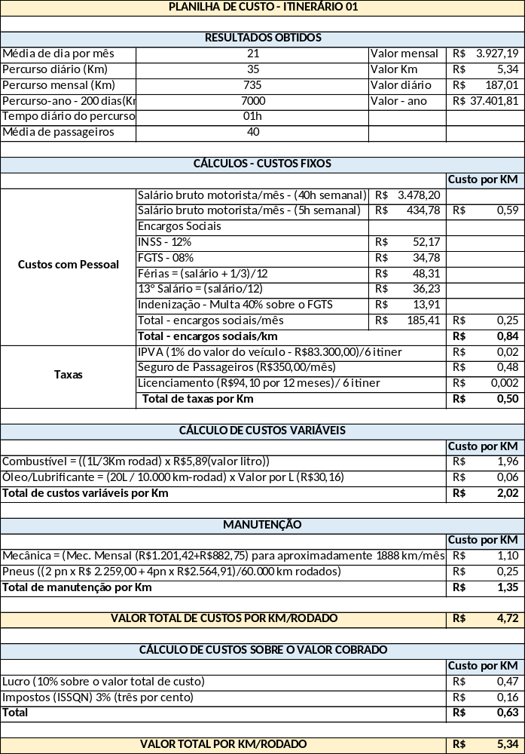
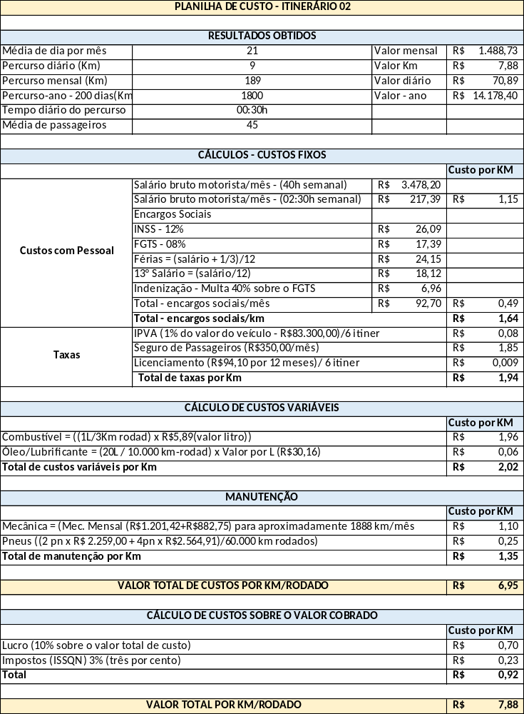
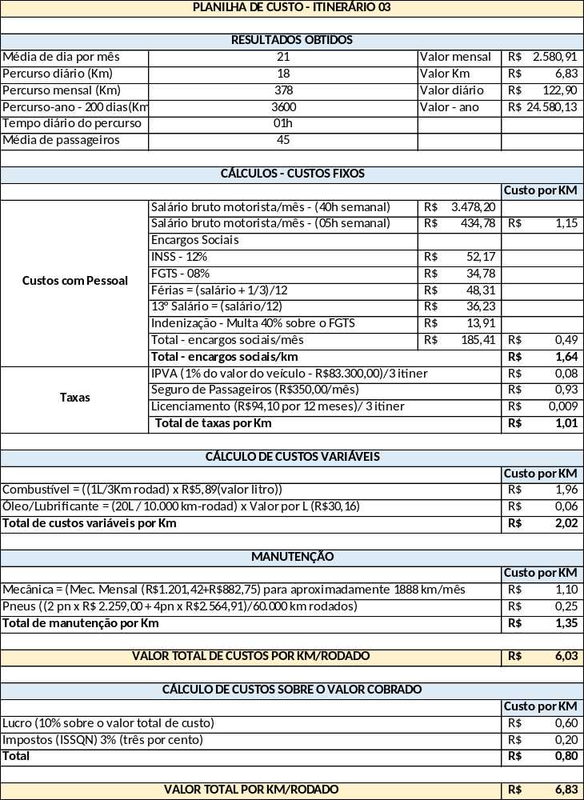
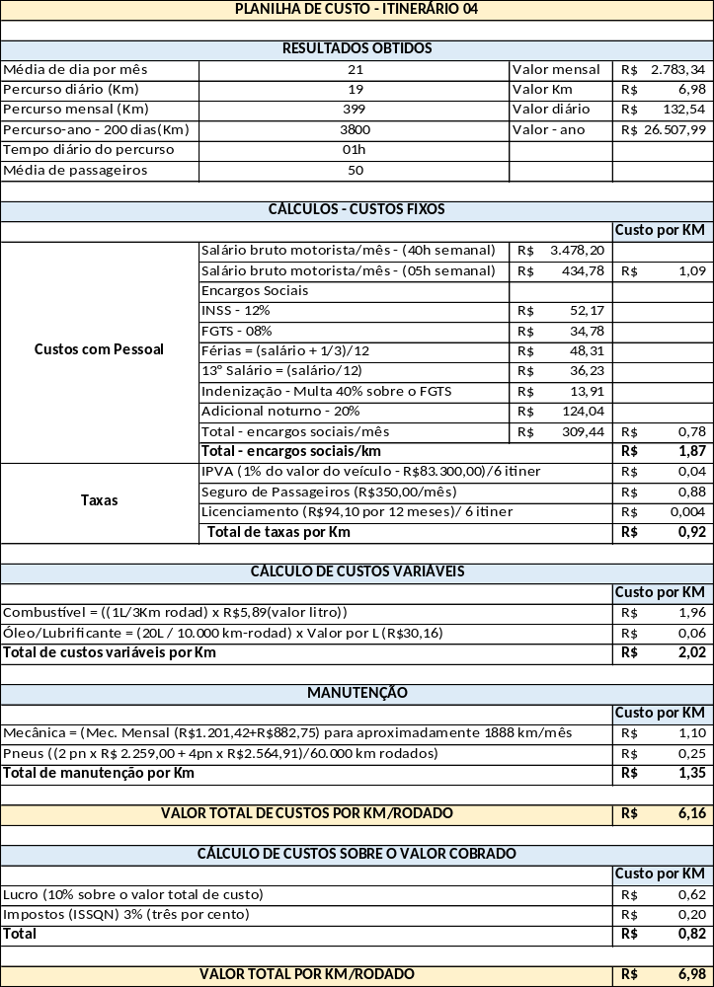
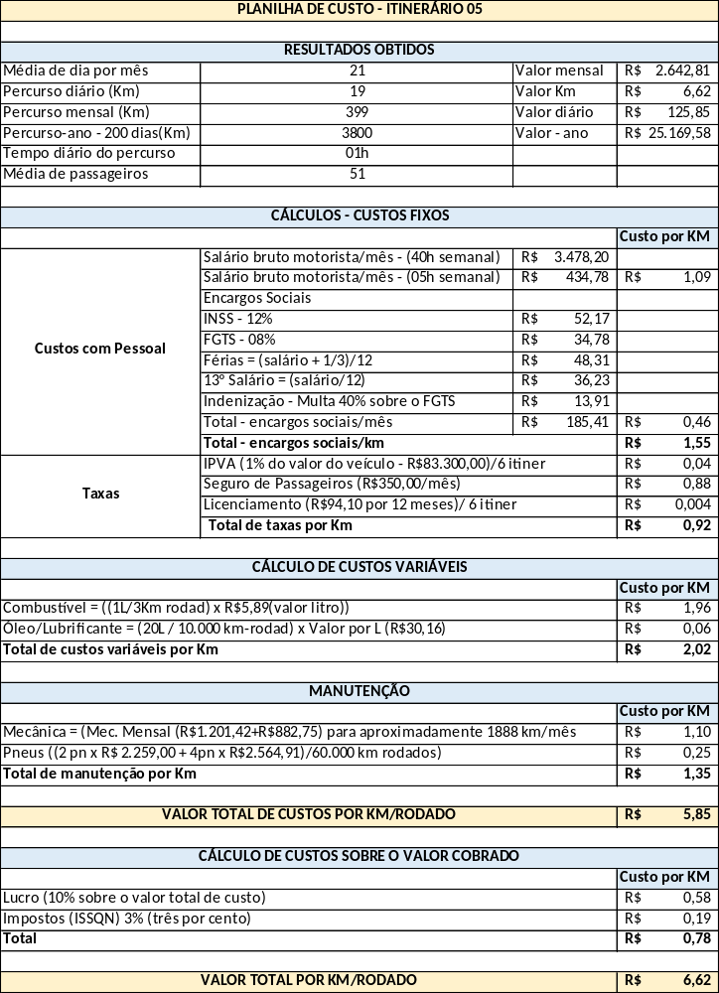
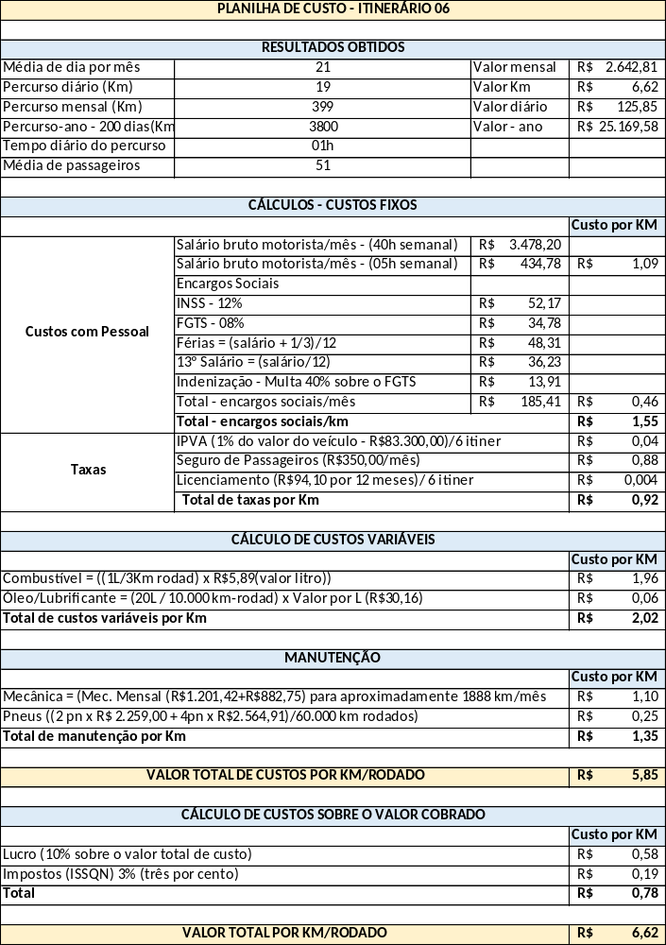
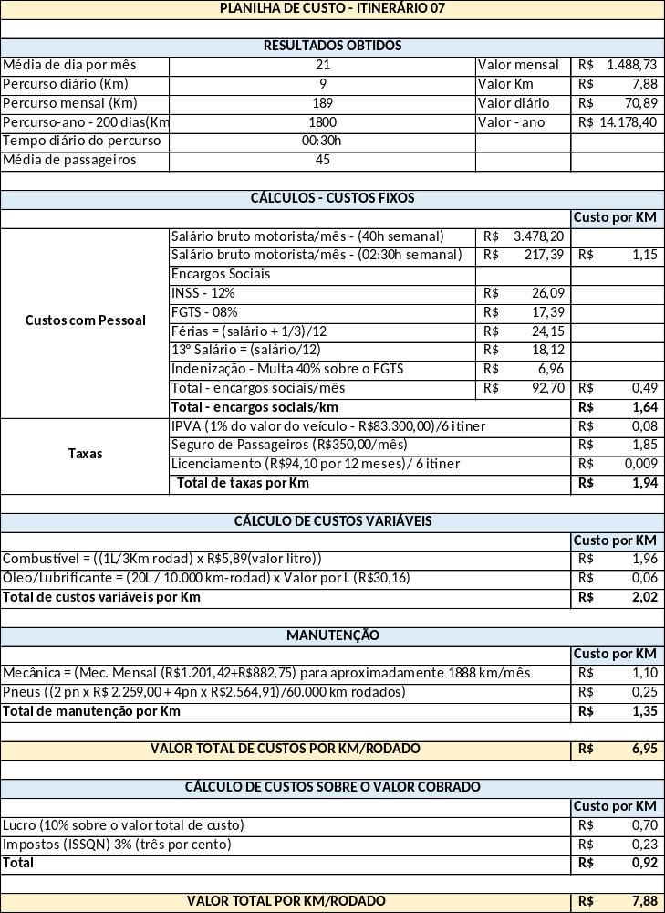
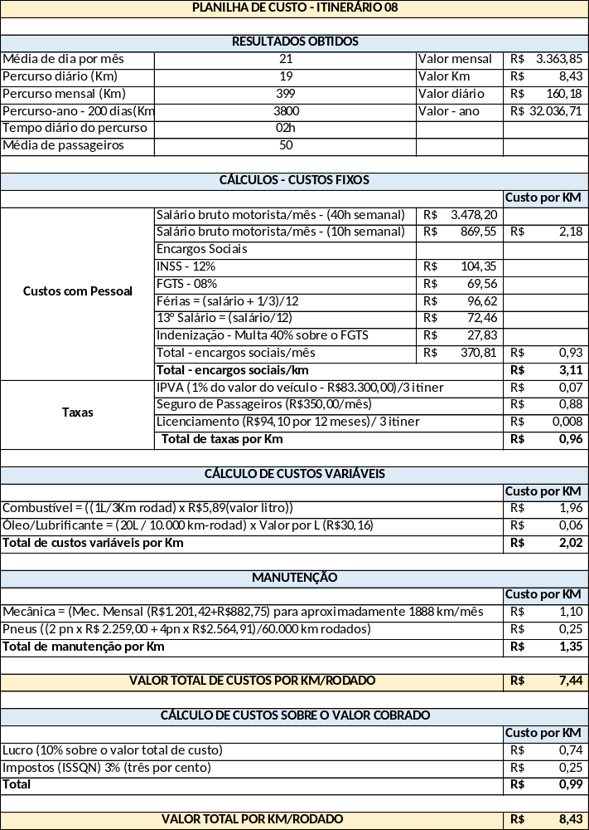
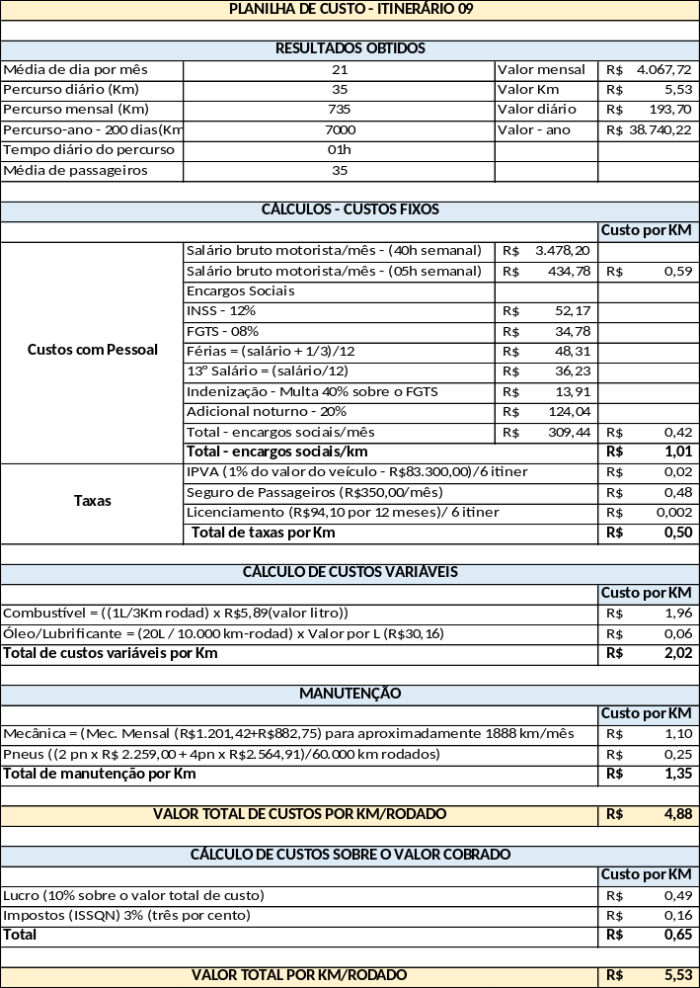
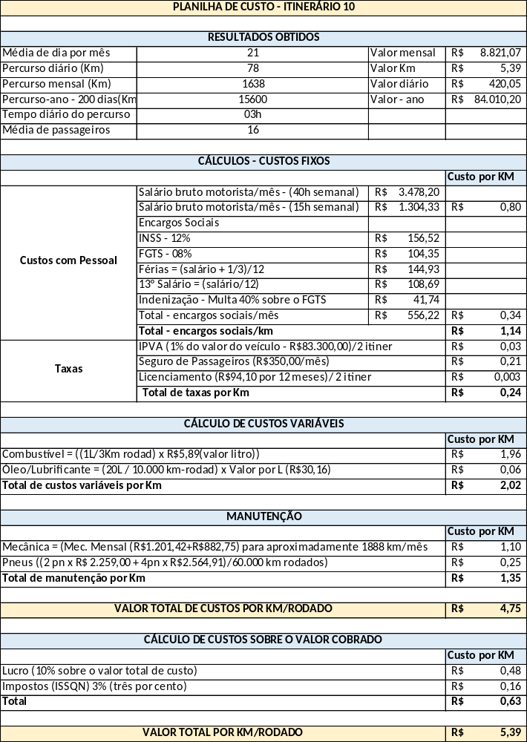
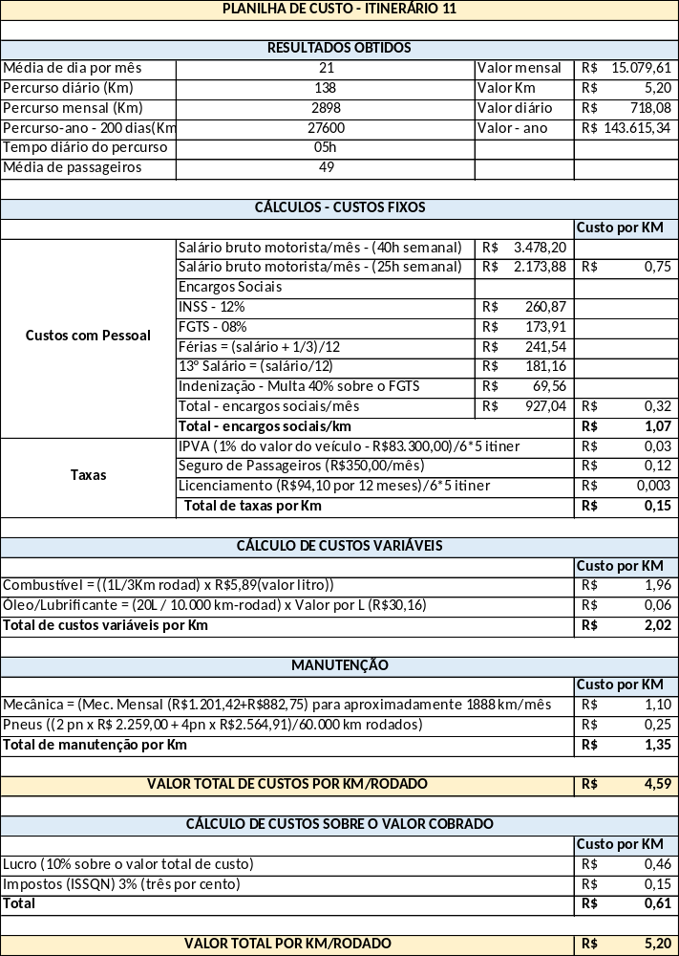
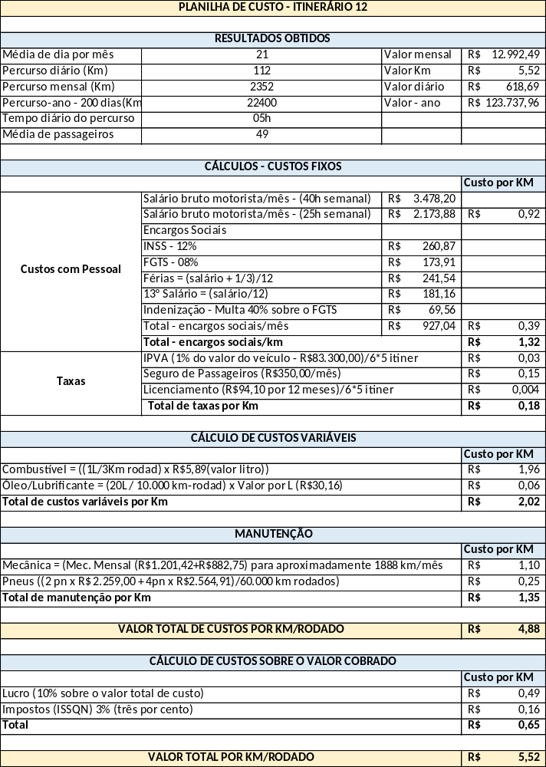
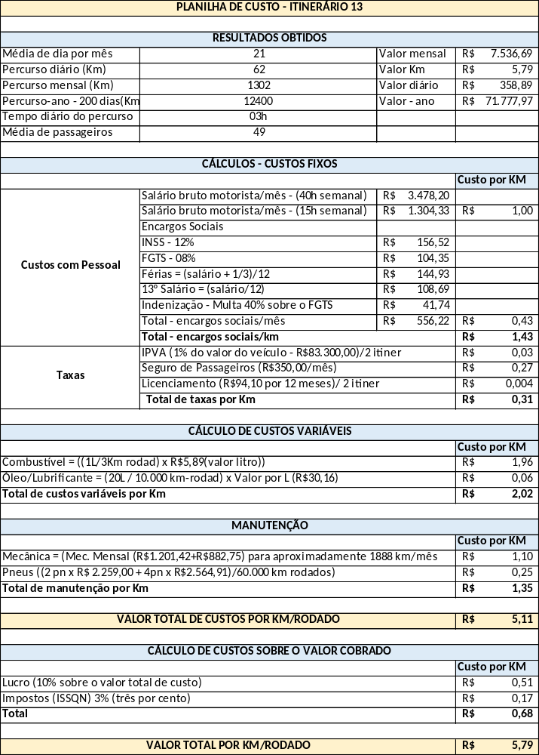
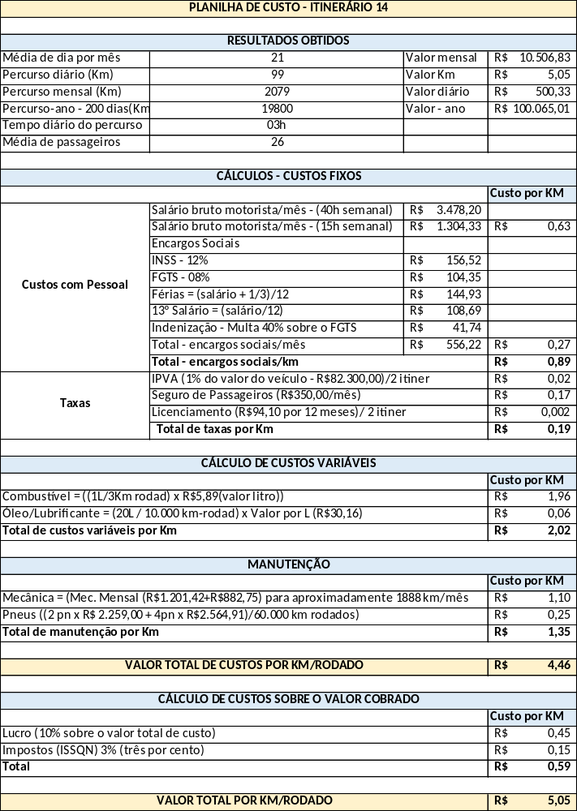
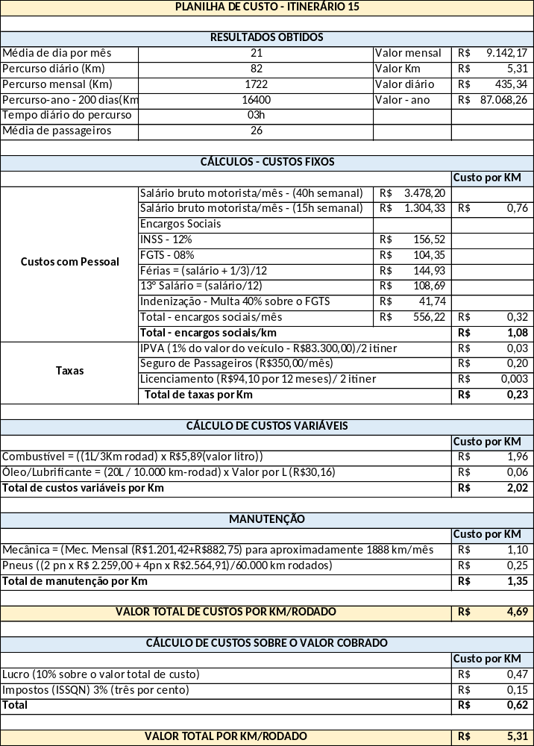
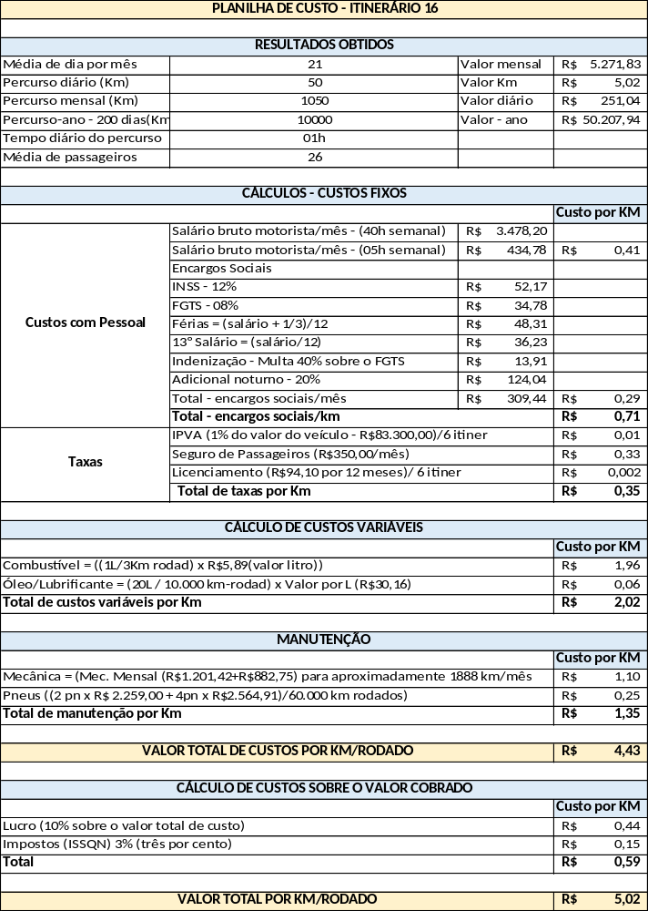
ANEXO II
PROCESSO LICITATÓRIO N° 718/2023
PREGÃO PRESENCIAL Nº 20/2023

MINUTA DE CONTRATO N.º ......./ano

A PREFEITURA MUNICIPAL DE CAPELA DE SANTANA/RS, pessoa jurídica de direito público, com sede à Rua Av. Cel. Coronel Lucas, 2335, inscrita no CNPJ sob n.º 92122.7200001-48, representado pela Prefeito Municipal, Sr. José Alfredo Machado, doravante denominado CONTRATANTE, e por outro lado a empresa ..........................., com sede à ............................., em ........................., inscrita no CNPJ sob n.º ..............................., doravante denominada CONTRATADA, fundamentados nas disposições da Lei n.º 8.666/93 e posteriores alterações e tendo em vista o que consta do Edital de Pregão Presencial nº 20/2023, resolvem celebrar o presente contrato mediante as cláusulas que seguem:

CLÁUSULA PRIMEIRA: DO OBJETO DO CONTRATO:

1.1. O objeto do presente contrato consiste na contratação de empresa para realizar serviço de transporte escolar, a ser cumprido/executado nos itinerários e locais descritos na Cláusula Segunda, tudo de acordo com a Proposta do Pregão Presencial, edital nº 20/2023, o qual fica fazendo parte integrante do presente contrato, independentemente de anexação ou transcrição.

CLÁUSULA SEGUNDA: DO VALOR DO CONTRATO:

2.1. O valor total do presente contrato é de até R$ ............. (.................................). Sendo que a CONTRATADA receberá, mensalmente, até o valor de R$ ............. (.................................), conforme item/itinerário a seguir:

ITEM | DESCRIÇÃO DO SERVIÇO | KM/DIA | VALOR/  KM RODADO | VALOR TOTAL KM RODADO/DIA | VALOR TOTAL KM RODADO/MÊS/ 22 DIAS | VALOR TOTAL KM RODADO/ANO/ 200 DIAS LETIVOS
TOTAL

2.2. A contratada receberá, mensalmente, o valor relativo a quilometragem comprovadamente rodada pela contratada, nos respectivos itinerários em que foi contratada. Portanto, caso a contratada não execute o serviço, não fará jus a qualquer espécie de pagamento/indenização.
2.3. Os itinerários de n° 10 à 16 permanecerão sendo prestado pela frota do município, razão pela qual, a empresa a ser contratada, deverá servir de suporte para a frota da Secretaria Municipal de Educação e Cultura, nas situações em que haja impossibilidade da prestação dos serviços com veículos da municipalidade ou diante da necessidade de reforço, para que o serviço continue sendo prestado sem prejuízo aos estudantes. Nestes casos, a contratada fará jus apenas ao pagamento dos serviços devidamente prestados, condicionada a efetiva comprovação. Portanto, caso a Administração não utilize, fica desobrigada de efetuar qualquer pagamento, bem como a contrata não terá qualquer espécie de direito, em face da Administração, quanto ao serviço contratado e não utilizado.
2.4. No valor mencionado nesta cláusula estão incluídas as despesas com frete, recursos humanos e materiais, assim como com os encargos fiscais, sociais, comerciais, trabalhistas e previdenciários e quaisquer outras despesas necessárias ao cumprimento das obrigações decorrentes do presente contrato, bem como as descritas na planilha de custo, anexa ao edital.
2.5. Os valores supracitados serão reajustados anualmente, ou seja, a cada 12 (doze) meses, pela variação do IGP-M/FGV ou outro índice e/periodicidade que venha a substituí-lo, ou que reflitam os reais custos setoriais, a fim de restabelecer o equilíbrio econômico-financeiro entre as partes, caso haja a prorrogação contratual.

CLÁUSULA TERCEIRA - DO PAGAMENTO:

3.1. O pagamento do objeto licitado será efetuado até 30 dias após a comprovação da execução do objeto, desde que de acordo com os quantitativos solicitados, condicionado à apresentação da nota fiscal.

CLÁUSULA QUARTA - DAS DESPESAS E RECURSOS:

4.1. As despesas decorrentes do presente contrato correrão à conta das seguintes dotações orçamentárias:
06.02.3.3.90.39.32 (17063)
06.02.3.3.90.39.32 (17062)
06.02.3.3.90.39.32 (17060)
06.02.3.3.90.39.32 (17061)

CLÁUSULA QUINTA: - DA EXECUÇÃO:

5.1. Os serviços, objeto desta contratação, deverão ser realizados de acordo com o Calendário Escolar da Secretaria Municipal de Educação e Cultura, incluindo as atividades pedagógicas extras e outras atividades que incluam a participação de alunos, mediante solicitação formal, segundo os quantitativos e descrições dos itinerários a serem percorridos.
5.2. Os serviços objeto deste edital deverão ser prestados de acordo com itinerário de cada linha, com início em até 24 (vinte e quatro) horas após o recebimento da Ordem de Serviço, início, nota de empenho e/ou qualquer outro meio expedido/emitido pelo município.
5.3 Nos casos dos itinerários de n° 10 à 16, a contratada prestará serviços de forma subsidiária, haja vista que os mesmos permanecerão sendo prestados pela frota municipal. Diante disso, a contratada deverá iniciar/disponibilizar seus serviços em até 03h (três horas), após solicitação pela Secretaria Municipal de Educação e Cultura, nas situações em que haja impossibilidade da prestação dos serviços com veículos da municipalidade ou diante da necessidade de reforço, para que o serviço continue sendo prestado sem prejuízo aos estudantes.
5.4. Havendo necessidade de transporte de alunos para atividades extras, caberá à empresa vencedora cumpri-lo mediante autorização prévia da Secretaria Municipal de Educação, sendo que o valor para este transporte será o mesmo praticado no contrato da linha/itinerário.
5.5. É expressamente proibido o transporte de pessoas não autorizadas e a cobrança de qualquer benefício/valor dos passageiros.
5.6. A empresa vencedora deverá, em caso de problemas, substituir temporariamente o veículo previamente destinado ao serviço, por outro, em condições melhores ou iguais ao do primeiro, devendo comunicar a ocorrência à Secretaria Municipal de Educação e Cultura imediatamente.
5.7. A contratada deverá observar sempre, que o embarque e desembarque dos alunos devem ocorrer nos locais pré-determinados pela SMEC.
5.8. Os alunos que serão transportados deverão ser deixados nos respectivos endereços designados pela SMEC, não sendo autorizado o desembarque em outros pontos da cidade, ou fora dos pátios das escolas.
5.9. A contratada deverá cumprir os respectivos itinerários com pontualidade, nos exatos termos e condições explícitas no objeto do termo de referência.
5.10. O motorista da contratada deverá se direcionar ao aluno(passageiro) e às famílias sempre com ética profissional, procurando sempre resolver eventuais problemas que possam acontecer no embarque e desembarque dos estudantes.
5.11. A vencedora do certame não poderá terceirizar a prestação do serviço.
5.12. Para a execução dos serviços de transporte escolar, a empresa vencedora do certame deverá atender/observar toda a legislação (Federal, Estadual e Municipal) relativas ao objeto licitado, em especial à Lei n° 9.503/1997 (Código de Trânsito Brasileiro), normas/instruções/resoluções do Contran, Detran, entre outros, relativos ao objeto licitado, especialmente:
- Executar os serviços com veículo que possua autorização emitida pelo órgão ou entidade executivos de trânsito, nos termos do art. 136 da Lei 9.503/1997, a qual deverá ser afixada na parte interna do veículo, em local visível, com inscrição de lotação permitida, sendo vedada a condução de escolares em número superior à capacidade estabelecida pelo fabricante, nos termos do art. 137 da Lei 9.503/1997.
- Executar os serviços com veículo, devidamente registrado no órgão competente, como veículo de passageiros;
- Efetuar inspeção semestral nos veículos de transporte escolar para verificação dos equipamentos obrigatórios e de segurança;
- Executar os serviços com veículo que possua pintura de faixa horizontal na cor amarela, com quarenta centímetros de largura, à meia altura, em toda a extensão das partes laterais e traseira da carroçaria, com o dístico ESCOLAR, em preto, sendo que, em caso de veículo de carroçaria pintada na cor amarela, as cores aqui indicadas devem ser invertidas;
- Executar os serviços, com veículo que possua, em pleno funcionamento, equipamento registrador instantâneo inalterável de velocidade e tempo - Tacógrafo;
- Executar os serviços, com veículo que possua, em pleno funcionamento, lanternas de luz branca, fosca ou amarela dispostas nas extremidades da parte superior dianteira e lanternas de luz vermelha dispostas na extremidade superior da parte traseira;
- Executar os serviços, com veículo que possua cintos de segurança, em pleno e regular funcionamento, em número igual à lotação do veículo;
- Observar todos os requisitos e equipamentos obrigatórios estabelecidos pelo CONTRAN;
- Os veículos utilizados para a execução do serviço, deverão possuir no máximo 15 anos de uso, ou seja, deverão ter fabricação a partir do ano de 2009;
- Executar os serviços, com motorista/condutor maior de 21 anos, habilitado na categoria D, que não tenha cometido mais de uma infração gravíssima nos 12 (doze) últimos meses e aprovado em curso especializado atualizado para transporte escolar, nos termos da regulamentação do CONTRAN.
5.13. Havendo aumento de alunos, ocasionando desvio de rotas, a contratada deverá aceitar, no mesmo preço do contrato, ou seja, receberá por km rodado, conforme prevê a contratação, não podendo sofrer acréscimos acima de 25%.
5.14. A empresa vencedora deverá fornecer todos os dados solicitados relativos ao motorista e ao veículo que conduzirá os alunos durante a execução do contrato. Durante o período de execução do Contrato, para realizar a troca do veículo ou de condutor, a Contratada deverá solicitar autorização junto a Secretaria Municipal de Educação, mediante apresentação da documentação correspondente solicitada.
5.15. A empresa vencedora do certame deverá disponibilizar à Secretaria Municipal de Educação e Cultura acesso ao sistema de gerenciamento de frota de modo a aferir o fiel cumprimento do(s) itinerário(s) contratados com a emissão de planilhas diárias registrando a quilometragem rodada por cada um dos veículos ou a critério da administração municipal.
5.16. A empresa vencedora do certame deverá permitir que seja instalado em cada veículo contratado, equipamento de rastreamento via satélite, em comodato com o Município, ficando A CONTRATADA obrigada a assegurar o bom funcionamento dos equipamentos, zelando pela conservação, sendo responsabilizada por eventual dano que o equipamento possa sofrer pelo seu mau uso, ou por violação, após ateste técnico. Neste caso, sendo responsabilizada pelos custos de reparo do respectivo equipamento.
5.17. Executar os serviços nos exatos termos do edital n° 20/2023 e seus anexos, bem como de acordo com o termo de referência que fazem parte integrante do presente contrato independentemente de transcrição.

CLÁUSULA SEXTA- DAS MULTAS E PENALIDADES:

6.1. Além das penalidades previstas no edital de licitação, pelo não cumprimento das condições estabelecidas no presente contrato, a Contratada fica sujeita, a critério da Administração e, garantida a defesa prévia, às penalidades previstas no art. 87, incisos e parágrafos, da Lei Federal n° 8.666/93.

§ 1º - Pelo atraso injustificado para a execução/fornecimento do objeto, ficará a Contratada sujeita à multa de 2% (dois por cento) ao dia sobre o valor total da obrigação.
§ 2º - Se a falta do objeto for superior a 10 (dez) dias, a multa será em dobro.
§ 3º - Pela inexecução total ou parcial do contrato, a Administração poderá garantida defesa prévia, aplicar à Contratada as sanções previstas nos incisos I, III e IV do artigo 87 da Lei Federal que rege este instrumento e multa de 10% (vinte por cento) sobre o valor total contratado.
§ 4º - Ocorrendo multas, estas são autônomas e a aplicação de uma não exclui a outra.
§ 5º - A aplicação da multa fica condicionada à prévia defesa da Contratada, que deverá ser apresentada no prazo de 10 (dez) dias úteis, contados da respectiva notificação.
§ 6º - Nos termos do artigo 7° da Lei 10.520, de 17 de julho de 2002, se a licitante, convocada dentro do prazo de validade da sua proposta, não celebrar o contrato, deixar de entregar ou apresentar documentação falsa exigida para o certame, ensejar o retardamento da execução de seu objeto, não mantiver a proposta, falhar ou fraudar na execução do Contrato, comportar-se de modo inidôneo ou cometer fraude fiscal, ficará impedido de licitar e contratar com a União, Estados, Distrito Federal ou Municípios, e será descredenciado nos sistemas de cadastramento de fornecedores, sem prejuízo das multas previstas neste contrato e das demais cominações legais.

CLÁUSULA SÉTIMA - DA FORÇA MAIOR:

7.1. No caso de impossibilidade de cumprimento por parte da CONTRATADA do previsto neste contrato, devido à força maior, conforme definido legalmente, for temporariamente impedida de cumprir total ou parcialmente suas obrigações, deverá comunicar o fato ao CONTRATANTE e ratificar por escrito em até 24hs (vinte e quatro horas) essa comunicação descrevendo as ocorrências.
Parágrafo primeiro - As obrigações contratuais da CONTRATADA serão suspensas enquanto perdurar a situação.
Parágrafo segundo - O CONTRATANTE e a CONTRATADA, reciprocamente não serão responsáveis, por atrasos de qualquer natureza, causados por motivos de força maior.

CLÁUSULA OITAVA - DA RESCISÃO:

8.1. A rescisão contratual poderá ser:
8.1.1 - A CONTRATADA reconhece os direitos da CONTRATANTE em rescindir administrativamente este ajuste, conforme previsão do artigo 77 da Lei nº 8.666/93, atualizada pelas Leis nº 8.883/94 e 9.648/98
8.1.2 - Determinada por ato unilateral e escrito da Administração, nos casos enumerados nos incisos I a XII e XVII do artigo 78 da Lei n° 8.666/93 e suas alterações posteriores;
8.1.3 - A inexecução total ou parcial do presente enseja sua rescisão pela Administração, com as consequências previstas no edital;
8.1.4 - Amigável, por acordo entre as partes, mediante autorização escrita e fundamentada da autoridade competente, reduzida a termo no processo licitatório, desde que haja conveniência da Administração;
8.1.5 - Em caso de rescisão prevista nos incisos XII a XVII do artigo 78 da Lei n° 8.666/93 e suas alterações posteriores, sem que haja culpa da proponente vencedora, será esta ressarcida dos prejuízos regulamentares comprovados, quando os houver sofrido.
8.1.6 - Caso haja a readaptação dos alunos, tendo em vista o zoneamento dos alunos em escolas próximas de suas residências ou, ainda, agrupamento de itinerários, bem como qualquer outro fator que torne desnecessário o transporte naquele itinerário, o contrato será rescindido, sem qualquer espécie de direito à contratada.

CLÁUSULA NONA - DAS OBRIGAÇÕES DA EMPRESA VENCEDORA:

9.1. A empresa vencedora obriga-se a:
9.1.1 executar/entregar o(s) serviço(s)/objeto(s) licitado(s) conforme especificações deste contrato, do termo de referência e do edital de licitação e seus anexos, bem como em consonância com a proposta de preços;
9.1.2 providenciar a imediata correção das deficiências e/ou irregularidades apontadas pelo MUNICÍPIO, no prazo acordado entre as partes e, na sua falta, no prazo não superior a 02 (dois) dias úteis;
9.1.3 arcar com eventuais prejuízos causados ao MUNICÍPIO e/ou a terceiros, provocados por ineficiência ou irregularidade cometida na execução do contrato;
9.1.4 aceitar, nas mesmas condições da licitação, os acréscimos e supressões que o MUNICÍPIO solicitar, até o limite permitido pelo art. 65, §1º da lei 8.666/93 e suas alterações posteriores;
9.1.5 arcar com todas as despesas com transporte, taxas, impostos ou quaisquer outros acréscimos legais, que correrão por conta exclusiva da empresa a ser contratada, inclusive às previstas na planilha de custo;
9.1.2 Responder por todos os ônus e obrigações concernentes à legislação fiscal, social e tributária.

CLÁUSULA DÉCIMA - DOS DIREITOS E OBRIGAÇÕES DO MUNICÍPIO:

10.1. Reservar-se do direito de rejeitar as propostas que julgar contrárias aos seus interesses, anular ou revogar em todo ou em parte a presente licitação.
10.2. Efetuar os pagamentos de acordo com o especificado no item “17” do edital e cláusula segunda e terceira do presente contrato.
10.3. Exigir que a CONTRATADA cumpra com o exposto neste edital/contrato.

CLÁUSULA DÉCIMA PRIMEIRA– DA FISCALIZAÇÃO:

11.1. O contrato reger-se-á, em sua integralidade, pelas disposições constantes da Lei federal nº 8.666/93 e alterações posteriores.
11.2. A fiscalização de que trata esta cláusula será exercida no interesse do Município.
11.3. A fiscalização do contrato (serviço contratado) será exercida pelo Secretário Municipal de Educação e Cultura, Sr. João Leomar de Almeida, a quem competirá comunicar as falhas porventura constatadas no cumprimento do contrato e solicitar a correção das mesmas.
11.4. Quaisquer exigências da fiscalização, inerentes ao objeto deste Contrato, deverão ser prontamente atendidas pela CONTRATADA, sem qualquer ônus para o MUNICÍPIO.

CLÁUSULA DÉCIMA SEGUNDA - DAS DISPOSIÇÕES FINAIS:

12.1. Este contrato e o Edital de Pregão Presencial nº 20/2023– Processo Licitatório n° 20/2023 e seus anexos são complementares entre si; qualquer detalhe mencionado num e omitido no outro será considerado especificado e válido.

CLÁUSULA DÉCIMA TERCEIRA - DA VIGÊNCIA:

13.1. O presente contrato tem vigência de 12 (doze) meses a contar da assinatura do termo contratual, permitindo a sua prorrogação nos termos do art. 57, inc. II da Lei 8.666/93, desde que devidamente justificado, como exige o art. 57, §2° da Lei 8.666/93.
13.2. O contratado fica obrigado a aceitar, nas mesmas condições contratuais, os acréscimos ou supressões que se fizerem necessárias, nos exatos termos e limites positivados ao art. 65, §1º da Lei 8.666/93.

CLÁUSULA DÉCIMA QUARTA - DO FORO:

14.1. Fica eleito o Foro da Comarca de Portão/RS para dirimir questões oriundas do presente contrato.

E, por estarem assim ajustados, assinam o presente instrumento, em 03 (três) vias de igual teor e forma.

Capela de Santana - RS , XX de XXXX de 2023.

_____________________
José Alfredo Machado
Prefeito Municipal

_____________________
José Alfredo Machado
Prefeito Municipal

________________
Assessoria Jurídica

ANEXO III

PROCESSO LICITATÓRIO N° 718/2023
PREGÃO PRESENCIAL Nº 20/2023

PROPOSTA COMERCIAL

(de preferência em papel timbrado da Proponente – juntamente com esta proposta assinada.)

RAZÃO SOCIAL:
CNPJ:
INSCRIÇÃO ESTADUAL:
ENDEREÇO:
TELEFONE PARA CONTATO:
E-MAIL:

Atendendo ao Pregão Presencial acima citado, apresentamos nossa proposta, conforme abaixo alinhado:

ITEM | DESCRIÇÃO DO SERVIÇO | KM/DIA | VALOR/KM RODADO | VALOR TOTAL KM RODADO/DIA | VALOR TOTAL KM RODADO/MÊS/ 22 DIAS | VALOR TOTAL KM RODADO/ANO/ 200 DIAS LETIVOS
01 | ITINERÁRIO 01: IEMAR – Boqueirão – Paquete – Nossa Senhora das Graças.  CAPACIDADE: aproximadamente 40 lugares.  PERCURSO: aproximadamente 35 Km  MEIO DIA: 12h10min: Saída do IEMAR, Av. Cel. Orestes Lucas, Rua Henrique Muller, Boqueirão, RS 240, Estrada Mariotti, Estrada Paquete, EMEI Nossa Senhora das Graças, Retornando pela RS 240, Rua Adalberto Borges dos Santos, Henrique Muller, Av. Cel Orestes Lucas, APAE, Centro de Eventos. | 35
02 | ITINERÁRIO 02: EMEF Estação Azevedo – Victor Adalberto Kesller.  CAPACIDADE: aproximadamente 45 lugares  PERCURSO: aproximadamente 09 Km  MANHÃ: 07h - Saída do Centro de Eventos, seguindo a Av. Cel. Orestes Lucas, Rua do Portal, Rua dos Gerâneos, Alameda Três, Alameda Seis, Alameda Dois, Campo da Arrozeira, EMEI Victor Adalberto Kessler, Rua Valdemar Flores Vieira. Rua Reinaldo Dilly, Rua Otávio Vargas, Rua João Coitinho, NAE, Escola Estação Azevedo/ Av. Cel. Orestes Lucas/ Rua Dom Pedro I, APAE/ Centro de Eventos | 09
03 | ITINERÁRIO 03: EE Estação Azevedo – Victor Adalberto Kesller  CAPACIDADE: aproximadamente 45 lugares  PERCURSO: aproximadamente 18 Km  MEIO DIA: 11:30 – Saída da E. Estação Azevedo, NAE, Rua João Coitinho, Rua Otávio Vargas, Rua Reinaldo Dilly, Rua Valdemar Flores Vieira, EMEI Victor Adalberto Kessler, Campo da Arrozeira, Alameda Dois, Alameda Seis, Alameda Três, Rua dos Gerâneos, Rua do Portal, Centro de Eventos.  MEIO DIA: 12:10 h - Saída do Centro de Eventos, seguindo a Av. Cel. Orestes Lucas, Rua do Portal, Rua dos Gerâneos, Alameda Três, Alameda Seis, Alameda Dois, Campo da Arrozeira, EMEI Victor Adalberto Kessler, Rua Valdemar Flores Vieira. Rua Reinaldo Dilly, Rua Otávio Vargas, Rua João Coitinho, NAE, Escola Estação Azevedo/APAE | 18
04 | ITINERÁRIO 04: NOTURNO – EJA EMEF AOC – IEMAR - Bairros Imigrantes/Bosques/Primavera  CAPACIDADE: aproximadamente 50 lugares  PERCURSO: aproximadamente 19 Km  NOITE: 22h20min - Saída da EMEF Antônio de Oliveira Carvalho, seguindo pela Rua Rodeio Bonito, Av. Cel Orestes Lucas até o IEMAR;  NOITE: 22h30min – Assentamento São José, retornando pela Estrada Trans Açoriana, Av. Cel. Orestes Lucas, transitando pelos Bairros Bosques (Rua do Portal e Rua dos Gerâneos), Parque Primavera (Alamedas Três, Seis e Dois), Estação Azevedo (Rua Valdemar Flores Vieira), Vila Flores (Ruas João Coitinho, Marciano Flores, Maria Conceição Machado e Getúlio Vargas), retornando a Av. Cel. Orestes Lucas, seguindo ao Bairro Imigrantes retornando ao Centro de Eventos. | 19
05 | ITINERÁRIO 05: EMEF Antônio de Oliveira Carvalho – IEMAR – Bairros Bosques, Vila Flores, Garcez  CAPACIDADE: aproximadamente 51 lugares  PERCURSO: Aproximadamente 19 km  MANHÃ: 6h15min. Saída do Centro de Eventos, Av. Cel. Orestes Lucas, Rua João Coitinho, Rua Hercília Lucas, RS 240, Garcez, Retorno pela RS 240, Rua Rodeio Bonito, EMEF Antônio de Oliveira Carvalho, Rua Iraí, Rua Palmitinho, Rua Taquari, Rua Rodeio Bonito, Avenida Cel Orestes Lucas, Rua Getúlio Vargas, NAE, Rua João Coitinho, Rua Marciano Flores, Rua Valdemar Flores Vieira, Alameda Dois, Alameda Seis, Alameda Três, Rua dos Gerâneos, Rua do Portal, Av. Cel. Orestes Lucas, IEMAR, Av, Cel. Orestes Lucas, Rua Dom Pedro I, APAE, Centro de Eventos. | 19
06 | ITINERÁRIO 06: IEMAR/BOSQUES/PRIMAVERA/GARCEZ/IMIGRANTES  CAPACIDADE: 51 lugares  PERCURSO: Aproximadamente 19 km  MEIO DIA: 12h10min – Saída do IEMAR, passando pela Av. Cel. Orestes Lucas, Bairros Bosques (Rua do Portal, Rua dos Gerâneos), Parque Primavera (Alamedas Três, Seis e Dois), Estação Azevedo (Rua Valdemar Flores Vieira), Vila Flores (Rua João Coitinho, Rua Marciano Flores e Rua Getúlio Vargas), retornando a Av. Cel. Orestes Lucas, RS 240 até e Estrada do Garcez, retornado até a EMEF Antônio de Oliveira Carvalho. | 19
07 | ITINERÁRIO 07: EE Estação Azevedo – Victor Adalberto Kesller  CAPACIDADE: aproximadamente 45 lugares  PERCURSO: aproximadamente 09 Km  TARDE: 16:30 – Saída da APAE, Av. Cel. Orestes Lucas, EMEF Victor Adalberto Kesller, Campo da Arrozeira, Alameda Dois, Alameda Seis, Alameda Três, Alameda Sete, Alameda Dois, Rua Valdemar Flores Vieira, Rua João Coitinho, Escola Estação Azevedo, Rua João Coitinho, Rua Otávio Vargas, Rua Reinaldo Dilly, Rua Valdemar Flores Vieira, Campo da Arrozeira, Alameda Dois, Alameda Seis, Alameda Três, Rua Fernando Ferrari, Centro de Eventos. | 09
08 | ITINERÁRIO 08: IEMAR - Bairros Imigrantes/Bosques/Primavera  CAPACIDADE: aproximadamente 50 lugares  PERCURSO: aproximadamente 19 Km  TARDE: 17h - Saída do IEMAR, Av. Cel. Orestes Lucas, transitando pelos Bairros Bosques (Rua do Portal e Rua dos Gerâneos), Parque Primavera (Alamedas Três, Seis e Dois), Estação Azevedo (Rua Valdemar Flores Vieira), Vila Flores (Ruas João Coitinho, Marciano Flores, Maria Conceição Machado e Getúlio Vargas), retornando a Av. Cel. Orestes Lucas, seguindo ao Bairro Imigrantes (Ruas Rodeio Bonito, Iraí, Rua Palmitinho.  TARDE: 18h - Saída da Rua Palmitinho, EMEF Antônio de Oliveira Carvalho, Vila Flores, Parque Primavera, Bosques, IEMAR. | 19
09 | ITINERÁRIO 09: NOTURNO – EJA/IEMAR/Estrada do Paquete  CAPACIDADE: aproximadamente 35 lugares  PERCURSO: aproximadamente 35 Km  NOITE: 22h20min - Saída da EMEF Antônio de Oliveira Carvalho – EJA, Tomando a Rua Rodeio Bonito e a Avenida Cel. Orestes Lucas até o IEMAR, retornando à Vila Nova, Vila Antunes, Vila São Lucas (Rua Henrique Muller), Boqueirão (Rua Adalberto Borges dos Santos), RS 240, Estrada Valeriano Alfredo Colling, Estrada Carlos Zimmer, RS 240 até o Km 30, tomando a Estrada Mariotti e em seguida Estrada do Paquete até a EMEF Nossa Senhora das Graças, retornando pela Tv Anita, RS 240 Estrada dos Trilhos, Rua Adalberto Borges dos Santos, Rua Henrique Muller, Av. Cel Orestes Lucas, Centro de Eventos. | 35
10 | ITINERÁRIO 10: – LOCALIDADE BOM RETIRO – CENTRO – BOSQUES – PRIMAVERA – IMIGRANTES – SÃO LUCAS – BOQUEIRÃO – EMEF CANDIDO RONDON – APAE - IEMAR  PERCURSO: Aproximadamente 78 km  CAPACIDADE: 16 lugares  MANHÃ: 06h15min - Saída da Prefeitura seguindo pela Av. Cel. Orestes Lucas, Rua Manoela de Oliveira - Bom Retiro, Retornando ao Centro, Loteamento Minha Morada, EMEF Gente Inocente, seguindo à Localidade do Boqueirão, Bairro Imigrantes, Vila Flores, Parque Primavera, Bosques, IEMAR, APAE.  MEIO DIA: Saída às 11h da Prefeitura até a APAE, se deslocando até a entrada do Loteamento Minha Morada, retornando na Av. Cel. Orestes Lucas até Centro, EE Estação Azevedo, Parque Primavera, retornando 11h30min para E.M.E.F. Victor Adalberto Kessler, Av. Cel. Orestes Lucas, Rua do Portal (Bosques), até E.M.E.F. Gente Inocente, IEMAR, Rua Manoela de Oliveira até o Boqueirão, Estrada João Antônio, retornando pela Estrada do peruário. Estrada dos Silveira (Fazenda Diamantina, Manoela de Oliveira, Av. Cel. Orestes Lucas, Bosques, Av. Cel. Orestes Lucas, Vila Nova, Av. Cel. Orestes Lucas, Rua Fernando D. Kessler até a EMEF Victor Adalberto Kessler.  TARDE: 16h40min - Saída da Prefeitura, Vila Nova, Rua do Portal(Bosques), Centro, Gente Inocente, IEMAR, Rua Manoela de Oliveira até Boqueirão, Estrada João Antônio, retornando pela Estrada do peruário, Estrada dos Silveiras, Rua Manoela de Oliveira, Av. Cel. Orestes Lucas até a Prefeitura. | 78
11 | ITINERÁRIO 11: EMEF João Inácio de Mello, EMEF Delfino Philipsen de Moraes/ EMEF Mal. Candido Rondon/ APAE/ Virador/Passo da Taquara/ São Lucas/ Boqueirão  PERCURSO: Aproximadamente 138 Km  CAPACIDADE: 49 lugares  ITINERÁRIO: EMEF João Inácio de Mello, EMEF Delfino Philipsen de Moraes/ EMEF Mal. Candido Rondon/ APAE/ Virador/Passo da Taquara/ São Lucas/ Boqueirão  MANHÃ: 06h30min - Saída do Centro de Eventos, Av. Cel Orestes Lucas, Rua Levinus Bauermann, Estrada Passo da Taquara até a Estrada da Picaça, Retorno Pelo Passo da Taquara, EMEF Professor Delfino Philipsen de Moraes, seguindo à RS 240, Estrada Valeriano Alfredo Kolling, retornando à RS 240, até a Floricultura Mauro Souza, Estrada dos Trilhos, Empresa Senha, EMEF Mal. Cândido Rondon, Rua Adalberto Borges dos Santos, Rua Frederico Westfallen, Tv. Ronda Alta, Rua São Pedro do Sul, EMEF Pe. João Inácio de Mello, Rua Henrique Muller, Av. Cel Orestes Lucas, Rua Dona Leontina Antunes, Rua Bertoldo Muller, APAE.  MEIO DIA: 11h20min - Saída da APAE, Rua Bertoldo Muller, Rua Dona Leontina Antunes, Av. Cel Orestes Lucas, NAE, Seguindo à EMEF Pe. João Inácio de Mello, Boqueirão, Empresa Senha, RS 240, Rua Levinus Bauermann, Estrada Passo da Taquara, EMEF Delfino Philipsen de Moraes, Estrada da Picaça.  MEIO DIA: 12h15min – , Retorno Pelo Passo da Taquara, EMEF Professor Delfino Philipsen de Moraes, seguindo à RS 240, Estrada Valeriano Alfredo Kolling, retornando à RS 240, até a Floricultura Mauro Souza, Estrada dos Trilhos, Empresa Senha, EMEF Mal. Cândido Rondon, Rua Adalberto Borges dos Santos, Rua Frederico Westfallen, Tv. Ronda Alta, Rua São Pedro do Sul, EMEF Pe. João Inácio de Mello, Rua Henrique Muller, Av. Cel Orestes Lucas, Vila Flores, Rua Dona Leontina Antunes, Rua Bertoldo Muller, EMEF Pe. João Inácio de Mello, APAE.  TARDE: 16:45h – Saída da APAE, Rua Bertoldo Muller, Rua Dona Leontina Antunes, Av. Cel Orestes Lucas, NAE, Seguindo à EMEF Pe. João Inácio de Mello, Boqueirão, Empresa Senha, RS 240, Rua Levinus Bauermann, Estrada Passo da Taquara, EMEF Delfino Philipsen de Moraes, Estrada da Picaça.  TARDE: 18h – Retorno pela Estrada Passo da Taquara, RS 240, Estrada Valeriano Alfredo Kolling, RS 240 até a EMEF Nossa Senhora das Graças, Tv. Anita, RS 240, Estrada dos Trilhos, Rua Adalberto Borges dos Santos, Rua Henrique Muller, Av. Cel Orestes Lucas até o IEMAR. | 138
12 | ITINERÁRIO 12  PERCURSO: Aproximadamente 112 Km  CAPACIDADE: 49 lugares  MANHÃ: 06h20min - Saída do Assentamento Capela, passando em frente à propriedade do Sr. Bandi, transitando pela Estrada dos Padres, Estrada Falcão, Trans Açoriana, Estrada dos Silveiras até o Aras Maluga, retornando pela Estrada dos Silveiras, Trans Açoriana, Av. Cel Orestes Lucas, IEMAR, EMEF Gente Inocente, APAE, Loteamento Antunes, E EE F Estação Azevedo, NAE, Vila Flores, Henrique Muller, EMEF João Inácio de Mello, retornando ao Centro de Eventos.  MEIO DIA: 11h20min – Saída do Centro de Eventos, APAE, EMEF João Inácio de Mello, NAE, E EE F Estação Azevedo, retornando pelo Loteamento Antunes - EMEF Gente Inocente, IEMAR, Av. Cel Orestes Lucas, Trans Açoriana, Estrada dos Silveiras, Estrada dos Padres, Estrada Falcão, Trans Açoriana, Av. Cel Orestes Lucas, IEMAR  TARDE: 12h40min - Saída do IEMAR, Av. Cel Orestes Lucas, Trans Açoriana, Estrada dos Silveiras – Aras Maluga, retornando pela Estrada dos Silveiras, Trans Açoriana, Estrada Falcão, Assentamento Capela.  TARDE: 16h45min - Saída da EMEF Pe. João Inácio de Mello, Henrique Muller, E EE F Estação Azevedo, NAE, Vila Flores, Loteamento Antunes, APAE, - EMEF Gente Inocente, IEMAR, Av. Cel Orestes Lucas, Trans Açoriana, Estrada dos Silveiras, Estrada dos Padres, Estrada Falcão,  NOITE: 18h25min - Saída do Assentamento Capela, passando em frente à propriedade do Sr. Bandi, transitando pela Estrada dos Padres, Estrada Falcão, Trans Açoriana, Estrada dos Silveiras até o Aras Maluga, retornando pela Estrada dos Silveiras, Trans Açoriana, Av. Cel Orestes Lucas, IEMAR, EMEF Antônio de Oliveira Carvalho. | 112
13 | ITINERÁRIO 13: EMEF OITO DE DEZEMBRO/ IEMAR/ APAE  PERCURSO: Aproximadamente 62 Km  CAPACIDADE: 49 lugares  MANHÃ: 06h20min - Saída da Prefeitura Municipal seguindo na Av. Cel. Orestes Lucas, entrando na Rua Juvenal Pinheiro passando pela Estrada Hersília C. Lucas, passando pela Rua João Coitinho, Rua Marciano Flores, Rua Otávio Vargas, Rua Reinoldo Dilly, Rua Valdemar Flores Vieira, Alameda Dois, Alameda Seis, Alameda Três, Rua dos Gerâneos, Rua do Portal, Rua Itapema, EMEF Oito de Dezembro, Av. Cel Orestes Lucas, IEMAR, APAE, NAE.  MEIO DIA: 11h20min - Saída do NAE, seguindo até a APAE, posterior ao IEMAR, Retornando pela Av. Cel. Orestes Lucas, EMEF Oito de Dezembro, Rua Itapema, Rua do Portal, Rua dos Gerâneos, Alameda Três, Alameda Seis, Alameda Dois, Rua Valdemar Flores Vieira, Vila Flores, Estrada Hersília C. Lucas, RS 240, Garcez; Retorna pela RS 240, Rua Rodeio Bonito, Rua Iraí, Rua Palmitinho, Rua Taquari, Rua Rodeio Bonito, Av. Cel Orestes Lucas, Rua Juvenal Pinheiro passando pela Estrada Hersília C. Lucas, passando pela Rua João Coitinho, Rua Marciano Flores, Rua Otávio Vargas, Rua Reinoldo Dilly, Rua Valdemar Flores Vieira, Alameda Dois, Alameda Seis, Alameda Três, Rua dos Gerâneos, Rua do Portal, Rua Itapema, EMEF Oito de Dezembro, Av. Cel Orestes Lucas, IEMAR, APAE, NAE.  TARDE: 16h45min – Saída do NAE, seguindo até a APAE, posterior a IEMAR, Retornando pela Av. Cel. Orestes Lucas, EMEF Oito de Dezembro, Rua Itapema, Rua do Portal, Rua dos Gerâneos, Alameda Três, Alameda Seis, Alameda Dois, Rua Valdemar Flores Vieira, Vila Flores, Estrada Hersília C. Lucas, RS 240, Garcez, Retornando pela RS 240 e Av. Cel. Orestes Lucas até o Centro de Eventos, IEMAR, Centro de Eventos. | 62
14 | ITINERÁRIO 14: Fazenda Paquete/EMEF Nossa Senhora das Graças  PERCURSO: Aproximadamente 99 km  CAPACIDADE: 26 lugares  MANHÃ: Saída às 06h00min da EMEF Nossa Senhora das Graças, tomando a Estrada do Paquete, Estrada Passo do Manduca até a Fazenda Dalmir, retornando pela mesma estrada, tomando a Estrada do Paquete, Fazenda Cores, Fazenda Paquete, retornando pela Estrada do Paquete, E.M.E.F. São Francisco de Assis, Estrada Mariotti, Reta do Paquete até E.M.E.F. Nossa Senhora da Graças.  MEIO DIA: Saída às 11h30min da E.M.E.F. Nossa Senhora das Graças, Reta do Paquete, Estrada Mariotti, Estrada Paquete, EMEF São Francisco de Assis, Estrada Passo do Manduca, Fazenda Cores, Fazenda Paquete, EMEF São Francisco de Assis, Estrada do Paquete, Estrada Mariotti, Reta do Paquete, E.M.E.F. Nossa Senhora das Graças  TARDE: Saída às 11h30min da E.M.E.F. Nossa Senhora das Graças, Reta do Paquete, Estrada Mariotti, Estrada Paquete, EMEF São Francisco de Assis, Estrada Passo do Manduca, Fazenda Cores, Fazenda Paquete, EMEF São Francisco de Assis, Estrada do Paquete, Estrada Mariotti, Reta do Paquete, E.M.E.F. Nossa Senhora das Graças. | 99
15 | ITINERÁRIO 15: EMEF Nossa Senhora das Graças/Barragem  PERCURSO: Aproximadamente 82 km  CAPACIDADE: 26 lugares  MANHÃ: Saída às 6h00min da EMEF Nossa Senhora das Graças, tomado a Estrada da Barragem seguido da Estrada Santa Barbara, continuando Valeriano Alfredo Kolling, passando pela oficina Alto torque, seguindo pela RS240, Travessa Anita, EMEF Nossa Senhora da Graças, estrada Paquete, Estrada do Mariotti, RS 240, Estrada dos Trilhos, Rua Adalberto Borges dos Santos, Rua Henrique Muller, Av. Cel Orestes Lucas, IEMAR, APAE, Centro de Eventos.  MEIO DIA: Saída às 11h30min da EMEF Nossa Senhora das Graças, Tv Anita, RS 240, Estrada Valeriano Alfredo Kolling, Estrada Santa Bárbara, Estrada da Barragem, RS 240 até Km 30 retornando até a Floricultura do Carlão, TV Anita. EMEF Nossa Senhora das Graças. Retornando pela Tv Anita, RS 240 Estrada dos Trilhos, Rua Adalberto Borges dos Santos, Rua Henrique Muller, Av. Cel Orestes Lucas, IEMAR , APAE, Centro de Eventos.  TARDE: Saída às 16h30min da EMEF Nossa Senhora das Graças, Tv Anita, RS 240, Estrada Valeriano Alfredo Kolling, Estrada Santa Bárbara, Estrada da Barragem, RS 240 até Km 30 retornando até a Floricultura do Carlão, TV Anita. EMEF Nossa Senhora das Graças. | 82
16 | ITINERÁRIO 16: NOTURNO – EJA – IEMAR – Assentamento São José/ Assentamento Capela  PERCURSO: Aproximadamente 50 km  CAPACIDADE: 26 lugares  NOITE: 22h20 min – Saída da EMEF Antônio de Oliveira Carvalho, Rua Iraí, Rua Rodeio Bonito, Av. Cel Orestes Lucas, IEMAR, Av. Cel Orestes Lucas, Trans Açoriana, Estrada dos Silveiras, Estrada dos Padres, Estrada Falcão, retorno ao Centro de Eventos. | 50

VALIDADE DA PROPOSTA: 60 dias

Declaramos que os preços consignados nesta proposta abrangem todas as despesas com equipamentos (EPI), transportes, leis sociais, seguros, todos os tributos incidentes e demais encargos, enfim, todos os custos diretos e indiretos necessários para fornecimento/execução do objeto licitado, sobretudo os indicados no termo de referência, contrato, edital, bom como em observância a planilha de custos – quando for o caso.

Local e data.

Assinatura, CNPJ e Carimbo

OBS: OBEDECER RIGOROSAMENTE A ORDEM APRESENTADA NO TERMO DE REFERÊNCIA.

ANEXO IV

DECLARAÇÃO DA NÃO EXPLORAÇÃO DO TRABALHO INFANTIL

A proponente _______________________, inscrita no CNPJ n° _____________________ por intermédio de seu representante legal o(a) Sr(a) _______________________________ portador(a) da Carteira de Identidade nº ________________________ e do CPF nº ___________________________, DECLARA, para fins do disposto no inciso V do art. 27 da Lei nº 8.666, de 21 de junho de 1993, acrescido pela Lei nº 9.854, de 27 de outubro de 1999, que não emprega menor de dezoito anos em trabalho noturno, perigoso ou insalubre e não emprega menor de dezesseis anos.
Ressalva: emprega menor, a partir de quatorze anos, na condição de aprendiz ( ).

____________________, em _____ de _____________ 2024.

PROPONENTE

ANEXO V

PROCESSO LICITATÓRIO Nº 718/2023
PREGÃO PRESENCIAL Nº 20/2023

CREDENCIAMENTO

Através da presente, credenciamos o (a) Sr. (a) ______________________, portador da cédula de identidade nº _________________ e CPF nº __________________, a participar da licitação instaurada pela Prefeitura Municipal de Capela de Santana – RS, na modalidade de Pregão Presencial nº 20/2023, Processo Licitatório nº 718/2023 na qualidade de REPRESENTANTE LEGAL, outorgando-lhe poderes para pronunciar-se em nome da empresa __________________ bem como formular propostas verbais, recorrer e praticar todos os demais atos inerentes ao certame.

________________________em ________de _____________ de 2024.

_______________________________
Carimbo da empresa e Assinatura

ANEXO VI

PROCESSO LICITATÓRIO Nº 718/2023
PREGÃO PRESENCIAL Nº 20/2023

DECLARAÇÃO PARA HABILITAÇÃO

DECLARAMOS, para fins de participação no procedimento licitatório, PREGÃO PRESENCIAL Nº 20/2023, Processo Licitatório nº 718/2023, que esta empresa concorda com o disposto neste instrumento e atende plenamente os requisitos necessários à habilitação, possuindo toda a documentação comprobatória exigida no edital convocatório.

________________________em ________de _____________ de 2024.

________________________________________________
Carimbo da Empresa identificando a Razão Social, CNPJ
e Assinatura do Representante Legal.

ANEXO VII

PROCESSO LICITATÓRIO Nº 718/2023
PREGÃO PRESENCIAL Nº 20/2023

DECLARAÇÃO DE PORTE EMPRESARIAL

A empresa ____________________________, CNPJ nº _______________, por intermédio de seu representante legal, Sr. _______________________, portador(a) da Carteira de Identidade nº ___________________ e do CPF nº _______________________ DECLARA, para fins de participação no Pregão Presencial nº 20/2023- Processo Licitatório nº 718/2023 sob as sanções administrativas cabíveis e sob as penas da lei, que esta empresa, na presente data, é beneficiária da Lei Complementar nº 123, de 14/12/2006.

Declara ainda que a empresa está excluída das vedações constantes do parágrafo 4º do artigo 3º da Lei Complementar nº 123, de 14 de dezembro de 2006.

Sem mais para o momento, enviamos nossos protestos de estima e consideração.

________________________em ________de _____________ de 2024.

________________________________________________
Carimbo da Empresa identificando a Razão Social, CNPJ
e Assinatura do Representante Legal.

ANEXO VIII

DECLARAÇÃO DE IDONEIDADE

Declaramos para os devidos fins de direito, na qualidade de Proponente do procedimento licitatório número 718/2023 sob a modalidade de PREGÃO, instaurado por este Município, que não fomos declarados inidôneos para licitar ou contratar com o Poder Público, em qualquer de suas esferas.

Por ser expressão da verdade, firmamos a presente.

__________________, em _____/____________/2024.

Carimbo do CNPJ

______________________________________________________
NOME DO REPRESENTANTE

Anexo IX

DECLARAÇÃO DE QUE CUMPRE OS REQUISITOS DO EDITAL

A empresa ..........(nome da empresa), inscrita no CNPJ/MF Nº ........(n° do CNPJ), sediada em (endereço completo), por intermédio de seu representante legal o(a) Sr(a)........... (nome do representante), portador(a) da Carteira de Identidade n°....... (n° da CI) e do CPF n° ............(n° do CPF), DECLARA, sob as penas da Lei que cumpre todos os requisitos de habilitação exigidos no PREGÃO PRESENCIAL 202/2023, quanto às condições de qualificação jurídica, de Regularidade fiscal, e econômico-financeira, bem como de que está ciente e concorda com o disposto no Edital.

___________________________________
(Local e Data)

____________________________________
Representante Legal

(Nome e assinatura do representante legal e carimbo de CNPJ da empresa)

Anexo X

DECLARAÇÃO DE CONHECIMENTO PRÉVIO DOS ITINERÁRIOS E DAS CONDIÇÕES LOCAIS

A empresa ..........(nome da empresa), inscrita no CNPJ/MF Nº ........(n° do CNPJ), sediada em (endereço completo), por intermédio de seu representante legal o(a) Sr(a)........... (nome do representante), portador(a) da Carteira de Identidade n°....... (n° da CI) e do CPF n° ............(n° do CPF), DECLARA ter pleno CONHECIMENTO PRÉVIO dos itinerários e das condições locais para o cumprimento das obrigações e execução dos objetos desta licitação Pregão Presencial n° 20/2023 e dos itens que a empresa participou.

___________________________________
(Local e Data)

____________________________________
Representante Legal

(Nome e assinatura do representante legal e carimbo de CNPJ da empresa)

Anexo XI

DECLARAÇÃO DE CIÊNCIA DE ENTREGA DE DOCUMENTAÇÃO OBRIGATÓRIA PARA ASSINATURA DO CONTRATO

A empresa ..........(nome da empresa), inscrita no CNPJ/MF Nº ........(n° do CNPJ), sediada em (endereço completo), por intermédio de seu representante legal o(a) Sr(a)........... (nome do representante), portador(a) da Carteira de Identidade n°....... (n° da CI) e do CPF n° ............(n° do CPF), DECLARA, sob as penas da lei, estar ciente e concorda em apresentar, para a assinatura do contrato e início da execução do objeto, os documentos obrigatórios solicitados/exigidos no Termo de referência ANEXO I - “6 - DA CONTRATAÇÃO E DAS ESPECIFICAÇÕES TÉCNICAS” do Pregão Presencial n° 20/2023, os quais deverão ser entregues ao (a) Secretário (a) Municipal de Educação e Cultura.

___________________________________
(Local e Data)

____________________________________
Representante Legal

(Nome e assinatura do representante legal e carimbo de CNPJ da empresa)

